ЧĂВАШ РЕСПУБЛИКИ |  | ЧУВАШСКАЯ РЕСПУБЛИКА
ÇĚРПӲ  МУНИЦИПАЛЛĂ ОКРУГĔН  АДМИНИСТРАЦИЙĚ  ЙЫШĂНУ  2026 ç. авӑн уйӑхĕн 07 -мӗшӗ 717 №  Çěрпÿ хули |  | АДМИНИСТРАЦИЯ ЦИВИЛЬСКОГО МУНИЦИПАЛЬНОГО ОКРУГА  ПОСТАНОВЛЕНИЕ  07 сентября 2026 г. № 717  город Цивильск

Об установлении публичного сервитута

В соответствии со статьями 11, 23, главой V.7 Земельного кодекса Российской Федерации, Федеральным законом от 25.10.2001 № 137-ФЗ «О введении в действие Земельного кодекса Российской Федерации», постановлением Кабинета Министров Чувашской Республики от 29.12.2018 № 588 «О государственной программе Чувашской Республики «Модернизация и развитие сферы жилищно-коммунального хозяйства», руководствуясь Уставом Цивильского муниципального округа Чувашской Республики и на основании ходатайства об установлении публичного сервитута публичного акционерного общества «Россети Волга» (ИНН 6450925977, ОГРН 1076450006280), администрация Цивильского муниципального округа Чувашской Республики

ПОСТАНОВЛЯЕТ:
1. Установить публичный сервитут сроком на 49 лет в целях эксплуатации линейного объекта электросетевого хозяйства: «ВЛ - 10 кВ п/ст Цивильск №28 МТФ С/х опытной 5,0», кадастровый номер: 21:20:000000:1549, необходимого для электроснабжения населения, расположенного на территории Чувашской Республики, Цивильского муниципального округа, город Цивильск, поселок Опытный, для использования следующих земель и земельных участков:
- 21:20:000000:98, Чувашская Республика - Чувашия, р-н Цивильский;
- 21:20:100164:44, Чувашская Республика - Чувашия, р-н Цивильский, г. Цивильск, территория Северных электрических сетей ПС 110/35/10 «Цивильская», ул. Николаева;
- 21:20:100164:100, Чувашская Республика - Чувашия, р-н Цивильский, г. Цивильск, ул. Николаева, дом 12 «А»;
- 21:20:110712:52, Российская Федерация, Чувашская Республика - Чувашия, м.о. Цивильский, с. Рындино, з/у 712/52;
- 21:20:000000:13575, Чувашская Республика - Чувашия, муниципальный округ Цивильский, автодорога «Цивильск-Красноармейское-Кюльсирма»;
- 21:20:000000:225, Чувашская Республика - Чувашия, р-н Цивильский, автодорога «Цивильск-Красноармейское-Кюльсирма»;
- 21:20:000000:99, Чувашская Республика - Чувашия, р-н Цивильский;
- 21:20:110701:66, Чувашская Республика - Чувашия, р-н Цивильский, г. Цивильск, ул. Павла Иванова, дом 16;
- 21:20:000000:132, Чувашская Республика - Чувашия, р-н Цивильский, г. Цивильск;
- 21:20:000000:206, Чувашская Республика - Чувашия, р-н Цивильский, центральная часть кадастрового квартала 21:20:0;
- 21:20:153001:143, Чувашская Республика - Чувашия, р-н Цивильский, с/пос. Опытное;
- 21:20:000000:12739, Чувашская Республика - Чувашия, р-н Цивильский, с/пос Опытное, п. Опытный;
- 21:20:153001:9, Чувашская Республика - Чувашия, р-н Цивильский, с/пос. Опытное, п. Опытный, ул. Центральная, дом 10;
- 21:20:153001:98, Чувашская Республика - Чувашия, р-н Цивильский, с/пос. Опытное, северо-восточная часть кадастрового квартала 21:20:15 30 01;
- 21:20:153001:10, Чувашская Республика - Чувашия, р-н Цивильский, с/пос Опытное, участок находится примерно в 560 м по направлению на юго-запад от ориентира гараж-стоянка, расположенного за пределами участка, адрес ориентира: Чувашская Республика - Чувашия, р-н Цивильский, с/пос. Опытное, п. Опытный, ул. Центральная, дом 10;
- 21:20:153001:112, Чувашская Республика - Чувашия, р-н Цивильский, с/пос. Опытное, п. Опытный, ул. Центральная, дом 10;
- 21:20:153001:1925, Чувашская Республика - Чувашия, р-н Цивильский, Цивильское городское поселение, г. Цивильск;
- 21:20:153001:2002, Чувашская Республика-Чувашия, Цивильский р-н, г. Цивильск, Российская Федерация;
- 21:20:153001:1923, Чувашская Республика - Чувашия, р-н Цивильский, Цивильское городское поселение, г. Цивильск;
- 21:20:153001:1205, Чувашская Республика - Чувашия, Цивильский район, Цивильское городское поселение, г. Цивильск;
- 21:20:000000:204, Чувашская Республика - Чувашия, муниципальный округ Цивильский;
- 21:20:111701:770, Чувашская Республика - Чувашия, р-н Цивильский, Цивильское городское поселение, г. Цивильск;
- 21:20:111701:769, Чувашская Республика - Чувашия, р-н Цивильский, Цивильское городское поселение, г. Цивильск;
- 21:20:000000:13144, Чувашская Республика - Чувашия, р-н Цивильский, г. Цивильск;
- 21:20:111701:2235, Чувашская Республика - Чувашия, р-н Цивильский, г. Цивильск;
- 21:20:100160:26, Чувашская Республика - Чувашия, р-н Цивильский, г. Цивильск, ул. Светлая, дом 7, кв.1;
- 21:20:000000:83, Чувашская Республика - Чувашия, р-н Цивильский;
- 21:20:000000:67, Чувашская Республика - Чувашия, р-н Цивильский;
- 21:20:000000:133, Чувашская Республика - Чувашия, р-н Цивильский, г. Цивильск;
- 21:20:100164:99, Чувашская Республика - Чувашия, р-н Цивильский, г. Цивильск, ул. Николаева, дом 12 «А»;
- 21:20:000000:207, Чувашская Республика - Чувашия, р-н Цивильский, южная часть кадастрового квартала 21:20:0;
- 21:20:000000:123, Чувашская Республика - Чувашия, р-н Цивильский;
- 21:20:153001:1928, Чувашская Республика - Чувашия, р-н Цивильский, Цивильское городское поселение, г. Цивильск;
- 21:20:152702:3, Чувашская Республика - Чувашия, р-н Цивильский, с/пос. Опытное, п. Опытный, ул. Центральная, дом 13;
- 21:20:000000:11862, Чувашская Республика - Чувашия, р-н Цивильский, с/пос Опытное, п Опытный;
- 21:20:000000:12740, Чувашская Республика - Чувашия, р-н Цивильский, с/пос Опытное, п Опытный;
- 21:20:100160:400, Российская Федерация, Чувашская Республика - Чувашия, м.о. Цивильский, г. Цивильск, ул. Тополиная, з/у 6А;
- 21:20:100160:399, Чувашская Республика - Чувашия, р-н Цивильский, г Цивильск;
- 21:20:100160:361, Российская Федерация, Чувашская Республика - Чувашия, м.о. Цивильский, г. Цивильск, ул. Лесная, з/у 22Б;
- 21:20:100160:564, Чувашская Республика-Чувашия, Цивильский район, г. Цивильск, ул. Лесная, д. 24;
- 21:20:100160:531, Чувашская Республика - Чувашия, р-н Цивильский, г. Цивильск, ул. Лесная, дом 22;
- 21:20:100160:22, Чувашская Республика - Чувашия, р-н Цивильский, г Цивильск, ул. Лесная, дом 19/3;
- 21:20:100160:9, Чувашская Республика - Чувашия, р-н Цивильский, г. Цивильск, ул. ОПХ «Хмелеводческое», дом 2, кв.2;
- 21:20:100160:7, Чувашская Республика - Чувашия, р-н Цивильский, г Цивильск, ул. Светлая, дом 5, кв 2;
- 21:20:100160:100, Чувашская Республика - Чувашия, р-н Цивильский, г. Цивильск, ул. Светлая;
- 21:20:100160:39, Чувашская Республика - Чувашия, р-н Цивильский, г. Цивильск, ул. Светлая, дом 8/15, 1;
- 21:20:100160:104, Чувашская Республика - Чувашия, р-н Цивильский, г. Цивильск, ул. Светлая, д. 6, кв. 1;
- 21:20:100160:68, Чувашская Республика - Чувашия, р-н Цивильский, г. Цивильск;
- 21:20:100160:29, Чувашская Республика - Чувашия, р-н Цивильский, г. Цивильск;
- 21:20:100160:34, Чувашская Республика - Чувашия, р-н Цивильский, г. Цивильск;
- 21:20:100160:5, Чувашская Республика - Чувашия, р-н Цивильский, г. Цивильск, ул. Светлая, дом 2/14, кв. 1;
- 21:20:100160:47, Чувашская Республика - Чувашия, р-н Цивильский, г. Цивильск, ул. ОПХ «Хмелеводческое», дом 6;
- 21:20:100160:18, Чувашская Республика - Чувашия, р-н Цивильский, г. Цивильск, ул. Центральная, дом 15, кв.1;
- 21:20:100160:55, Чувашская Республика - Чувашия, р-н Цивильский, г Цивильск, ул. Центральная, д 15/13, кв 2;
- 21:20:100160:56, Чувашская Республика - Чувашия, р-н Цивильский, г. Цивильск, ул. Центральная;
- 21:20:100160:378, Чувашская Республика - Чувашия, р-н Цивильский, г. Цивильск, ул Центральная, д 13, кв 1;
- 21:20:100160:62, Чувашская Республика - Чувашия, р-н Цивильский, г. Цивильск;
- 21:20:100160:23, Российская Федерация, Чувашская Республика - Чувашия, м.о. Цивильский, г. Цивильск, ул. Центральная, з/у 7/12а;
- 21:20:100160:321, Чувашская Республика - Чувашия, р-н Цивильский, г Цивильск, ул Центральная, д 16/10;
- 21:20:100160:58, Чувашская Республика - Чувашия, р-н Цивильский, г Цивильск, ул. Хмелеводческая, д 8;
- 21:20:100160:74, Чувашская Республика - Чувашия, р-н Цивильский, г Цивильск, ул. Просторная, д 1/6;
- 21:20:100160:36, Чувашская Республика - Чувашия, р-н Цивильский, г Цивильск, ул. Просторная, д 3;
- 21:20:100160:397, Российская Федерация, Чувашская Республика - Чувашия, м.о. Цивильский, г. Цивильск, ул. Просторная, з/у 5;
- 21:20:100160:28, Чувашская Республика - Чувашия, р-н Цивильский, г. Цивильск, ул. Просторная, дом 7;
- 21:20:100160:99, Чувашская Республика - Чувашия, р-н Цивильский, г. Цивильск, ул. Просторная, дом 9;
- 21:20:100160:44, Чувашская Республика - Чувашия, р-н Цивильский, г. Цивильск, ул. Просторная, дом 11;
- 21:20:100160:64, Чувашская Республика - Чувашия, р-н Цивильский, г. Цивильск, ул. Центральная, дом 28/11;
- 21:20:100160:401, Чувашская Республика - Чувашия, р-н Цивильский, г. Цивильск, ул. Лесная, д 9;
- 21:20:100160:41, Чувашская Республика - Чувашия, р-н Цивильский, г. Цивильск, ул. Просторная, дом 13/7;
- 21:20:100160:30, Чувашская Республика - Чувашия, р-н Цивильский, г. Цивильск, ул. Лесная, дом 3;
- 21:20:100160:61, Чувашская Республика - Чувашия, р-н Цивильский, г. Цивильск, ул. Садовая, дом 19/1;
- 21:20:100160:37, Российская Федерация, Чувашская Республика - Чувашия, м.о. Цивильский, г. Цивильск, ул. Садовая, д. 17;
- 21:20:100160:322, Чувашская Республика - Чувашия, р-н Цивильский, г Цивильск, ул. Садовая, д 15;
- 21:20:100160:4, Чувашская Республика - Чувашия, р-н Цивильский, г Цивильск, ул. Садовая, д 21/2.
2. Утвердить границы публичного сервитута согласно приложению 1 к настоящему постановлению.
3. Срок, в течение которого использование земельного участка (его части) и (или) расположенного на нем объекта недвижимости в соответствии с их разрешенным использованием будет невозможно или существенно затруднено в связи с осуществлением сервитута, не предусмотрен, использование земельного участка не затруднено.
4. Порядок установления зон с особыми условиями использования территорий и содержание ограничений прав на земельные участки определены Постановлением Правительства РФ от 24.02.2009 № 160 «О порядке установления охранных зон объектов электросетевого хозяйства и особых условий использования земельных участков, расположенных в границах таких зон».
5. Согласно статьи 3.6 Федерального закона от 25 октября 2001 года №137-ФЗ «О введении в действие Земельного кодекса РФ», плата за публичный сервитут, устанавливаемый в случаях, предусмотренных пунктами 1 и 3 настоящей статьи, не устанавливается в том числе в случае установления публичного сервитута в отношении земельных участков, находящихся в частной собственности.
6. График проведения работ при эксплуатации линейного объекта электросетевого хозяйства «ВЛ - 10 кВ п/ст Цивильск №28 МТФ С/х опытной 5,0», кадастровый номер: 21:20:000000:1549, на землях и земельных участках, находящихся в государственной или муниципальной собственности и не предоставленных гражданам или юридическим лицам, приведен в приложении № 2 к настоящему постановлению.
7. В соответствии с Земельным кодексом Российской Федерации публичное акционерное общество «Россети Волга» обязано привести земельные участки, указанные в пункте 1 настоящего постановления, в состояние, пригодное для их использования в соответствии с видом разрешенного использования, в срок не позднее чем три месяца после завершения строительства, капитального или текущего ремонта, реконструкции, эксплуатации, консервации, сноса инженерного сооружения, для размещения которого был установлен публичный сервитут, или в случаях установления публичного сервитута в целях, предусмотренных подпунктами 2, 5 статьи 39.37 настоящего Кодекса, после завершения на земельном участке деятельности, для обеспечения которой установлен публичный сервитут, предусмотренный пунктом 8 статьи 39.50 Земельного кодекса Российской Федерации.
8. Отделу земельных и имущественных отношений администрации Цивильского муниципального округа Чувашской Республики в установленном законодательством порядке в течение пяти рабочих дней со дня принятия настоящего постановления обеспечить:
- размещение настоящего постановления на официальном сайте Цивильского муниципального округа Чувашской Республики в информационно-телекоммуникационной сети «Интернет» и в периодическом печатном издании «Официальный вестник Цивильского муниципального округа»;
- направление копии настоящего постановления публичному акционерному обществу «Россети-Волга», Управлению Федеральной службы государственной регистрации, кадастра и картографии по Чувашской Республике.

Глава Цивильского муниципального округа В.Н. Глухов

УТВЕРЖДЕНО
постановлением
администрации Цивильского
муниципального округа
Чувашской Республики
№ _______ от ___________.
(Приложение № 1)

Г Р А Н И Ц Ы
публичного сервитута с целью эксплуатации линейного объекта электросетевого хозяйства «ВЛ - 10 кВ п/ст Цивильск №28 МТФ С/х опытной 5,0», кадастровый номер: 21:20:000000:1549, необходимого для электроснабжения населения, расположенного на территории Чувашской Республики, Цивильского муниципального округа, город Цивильск, поселок Опытный

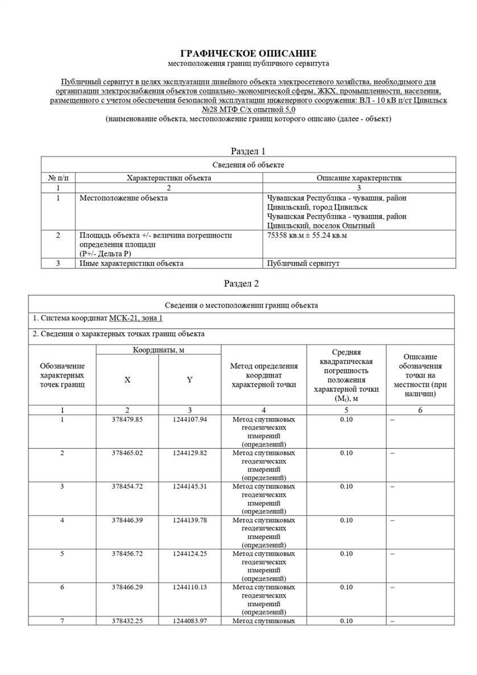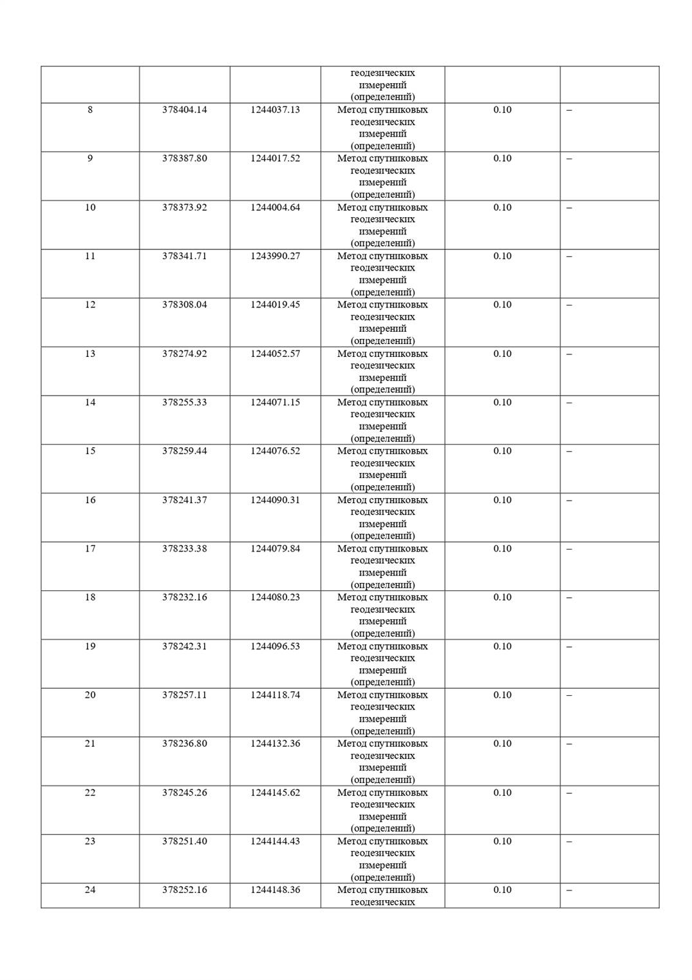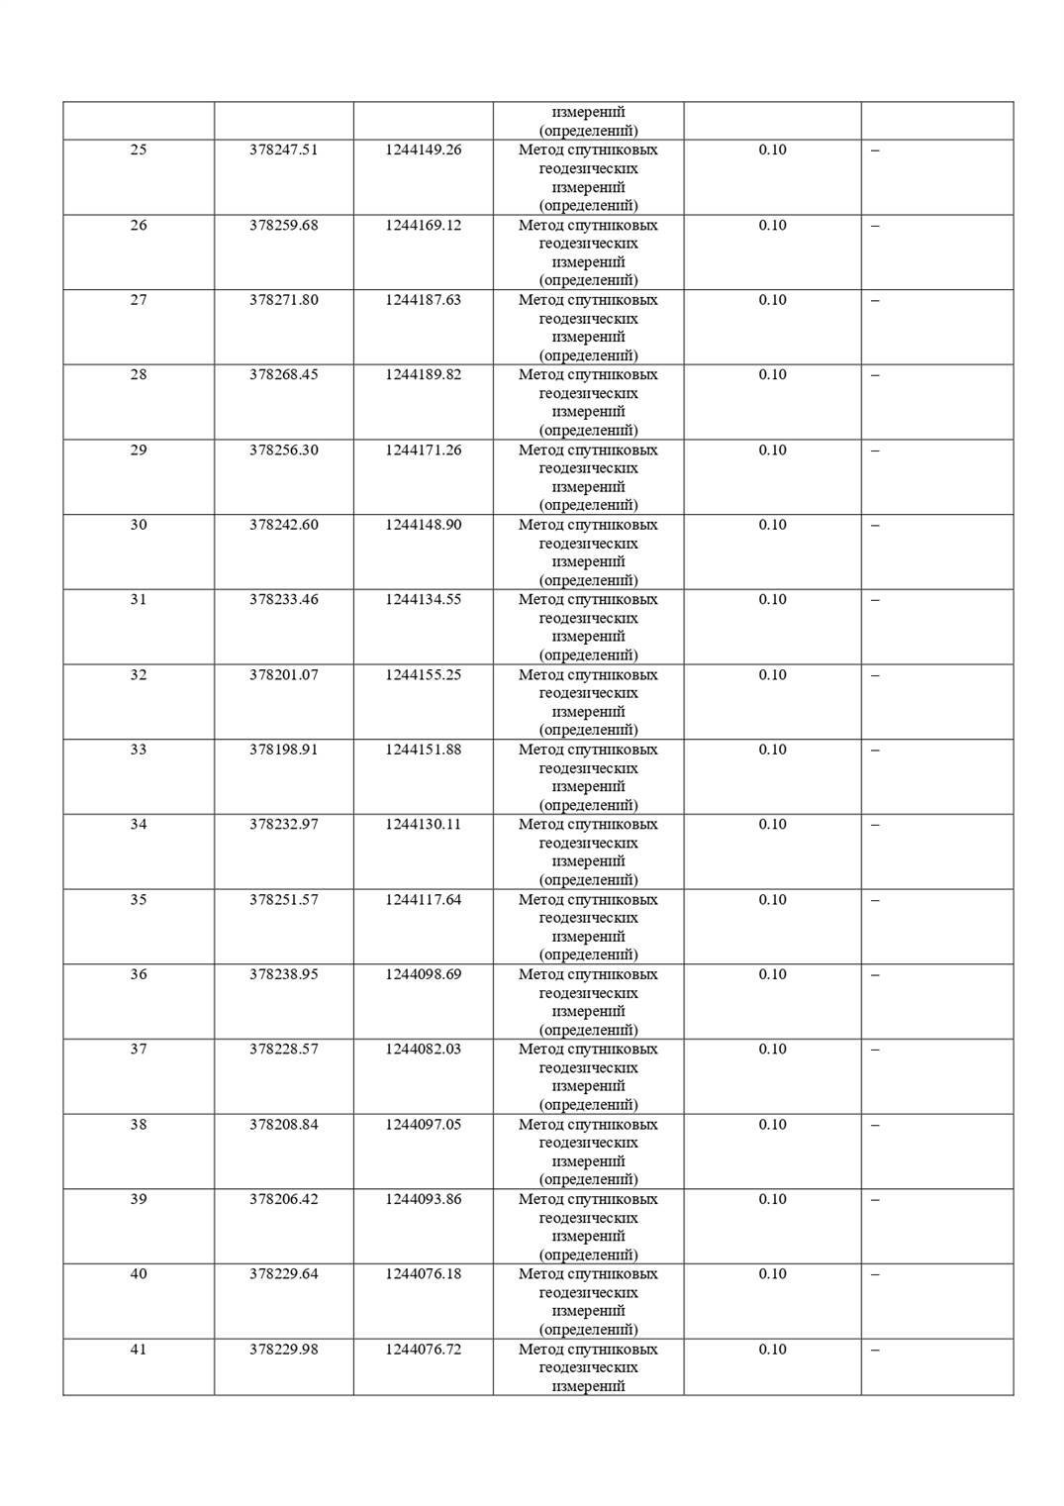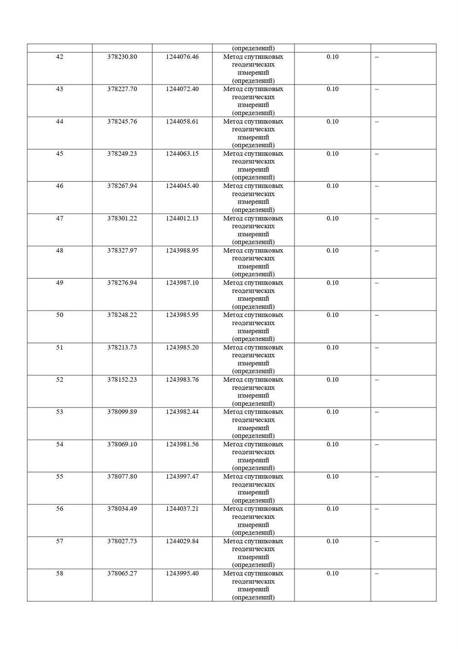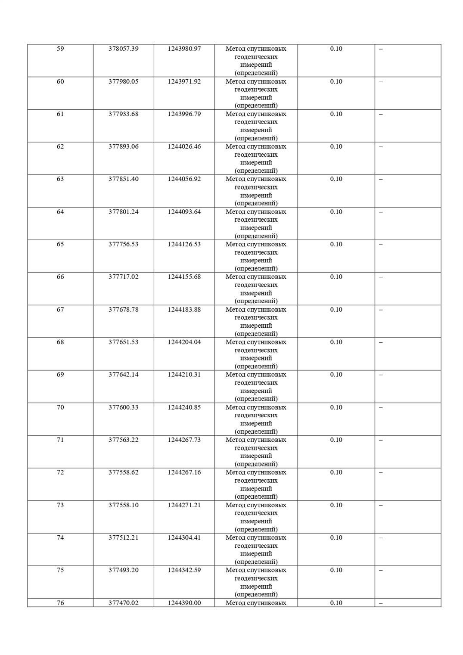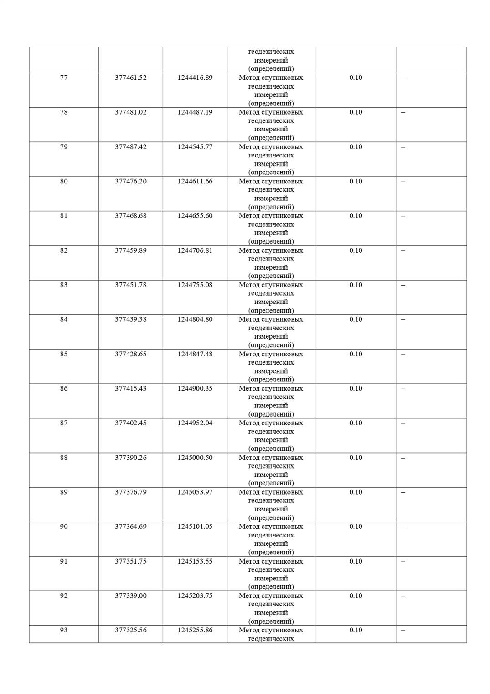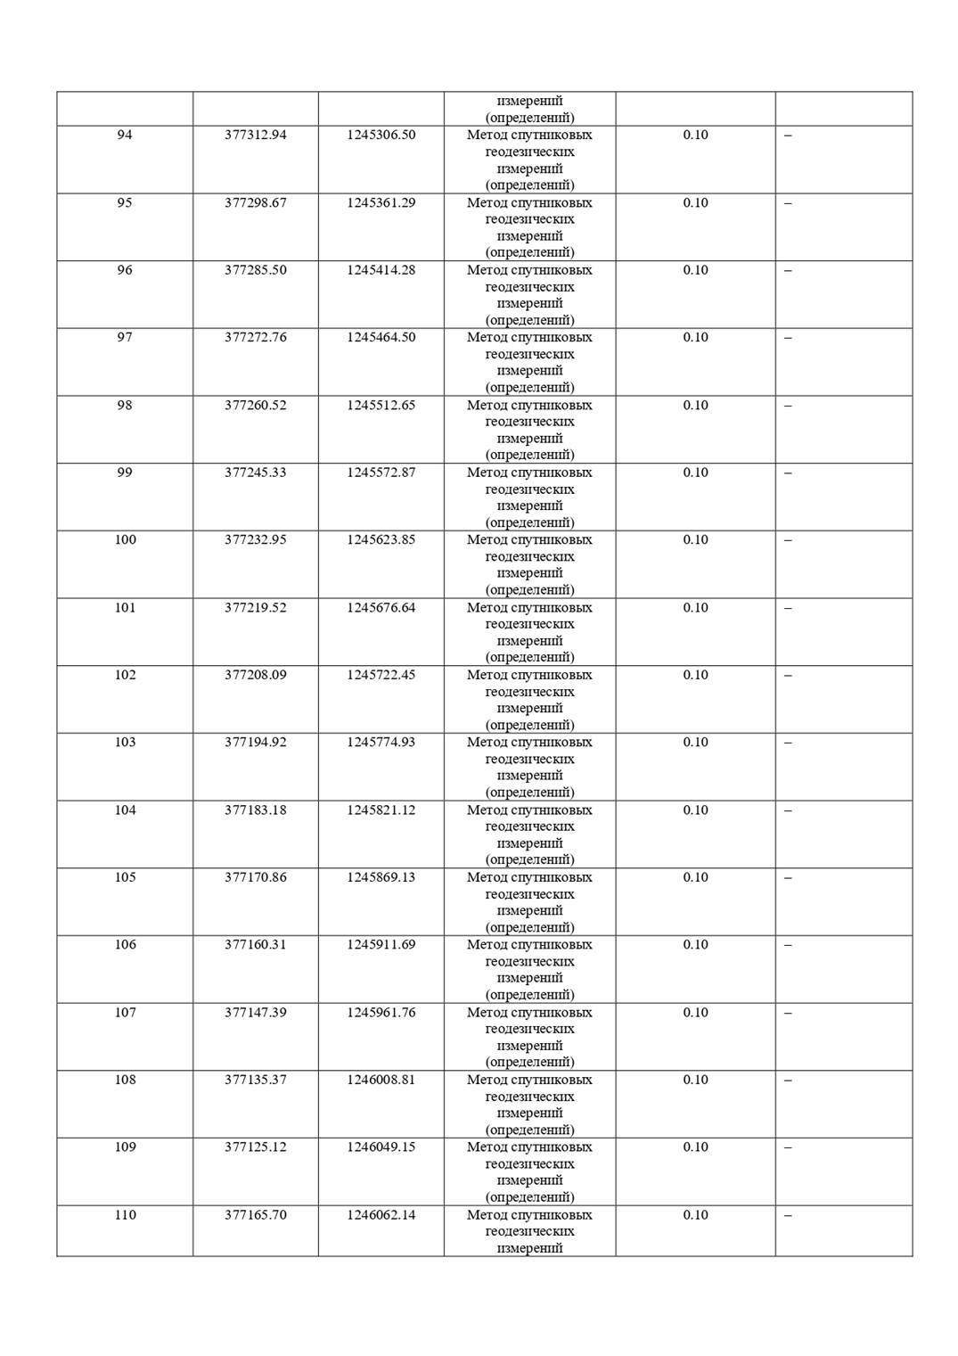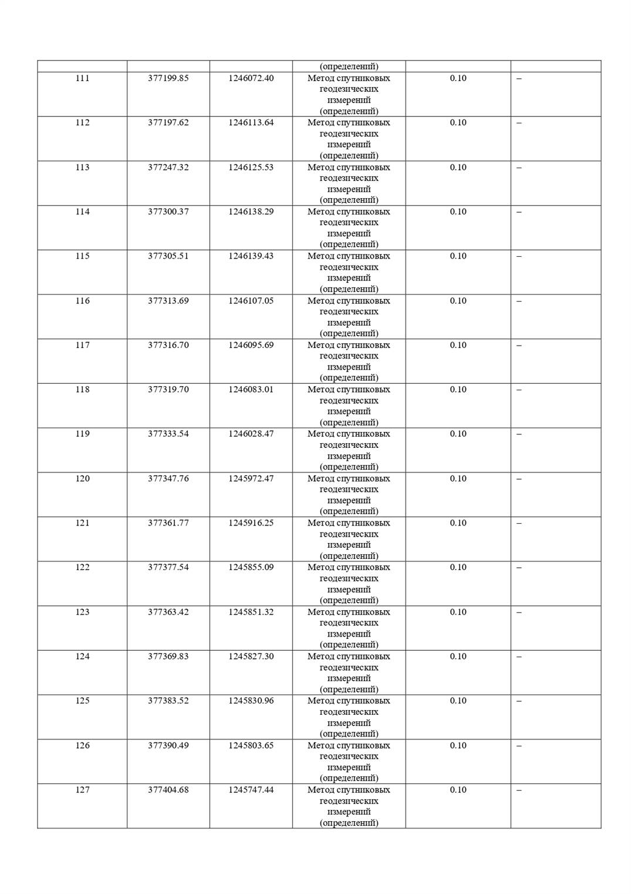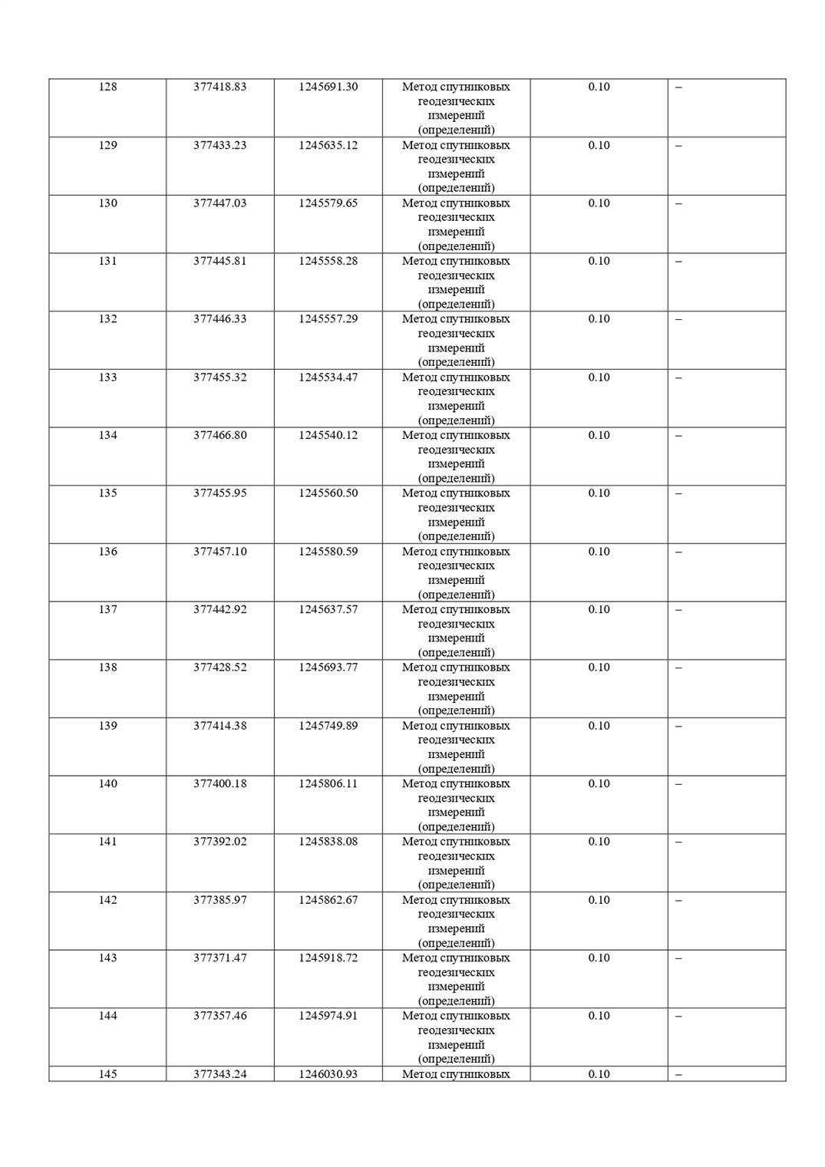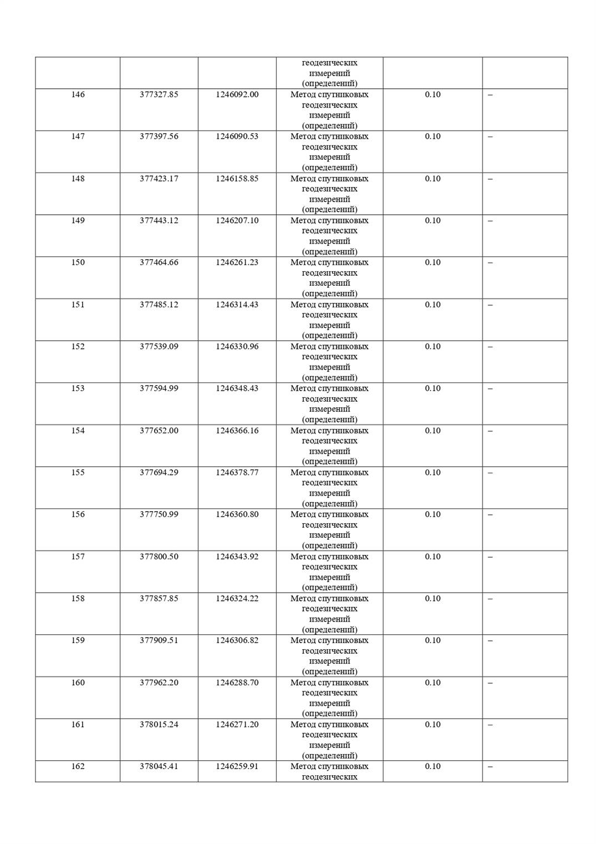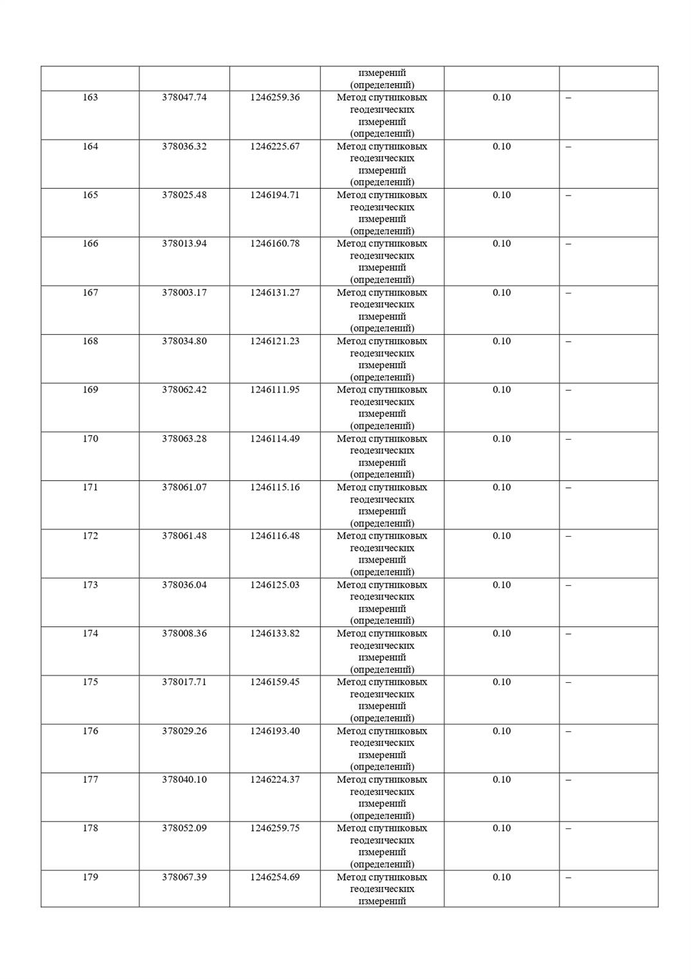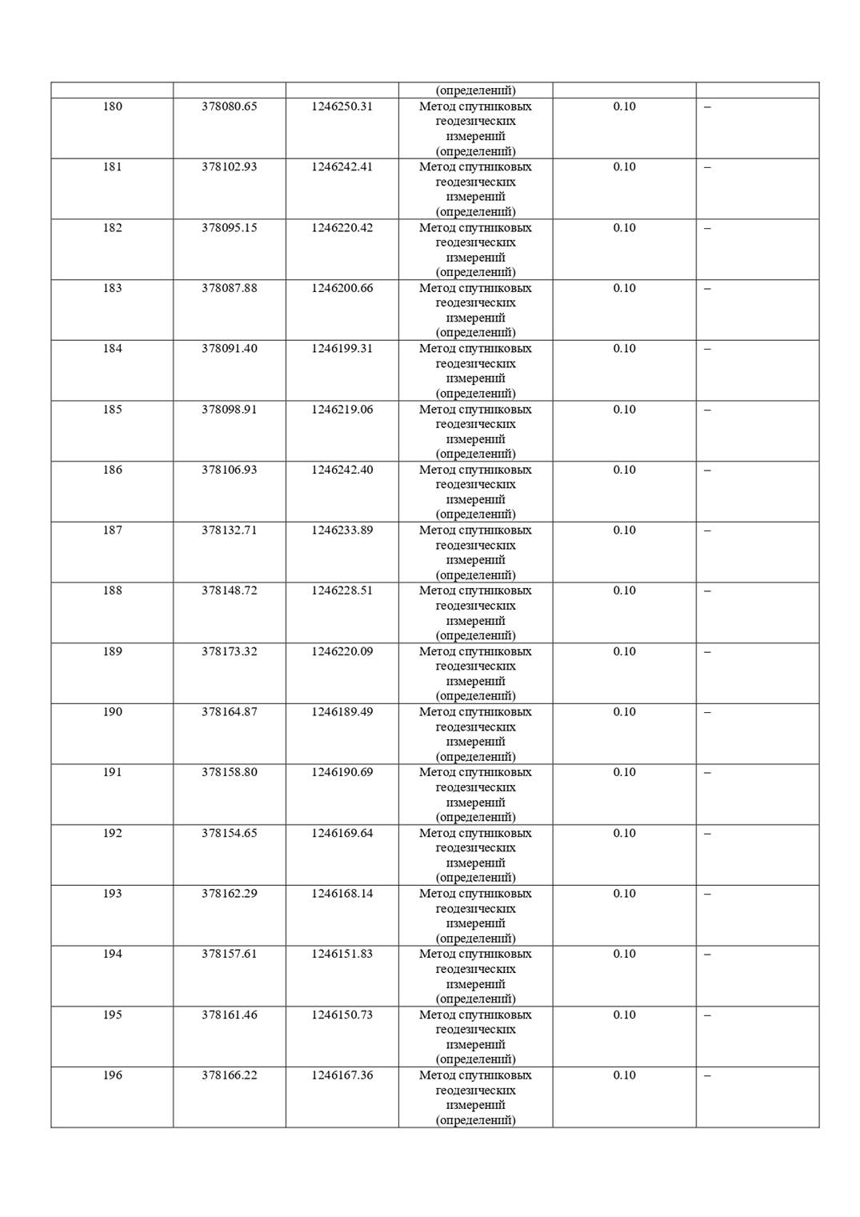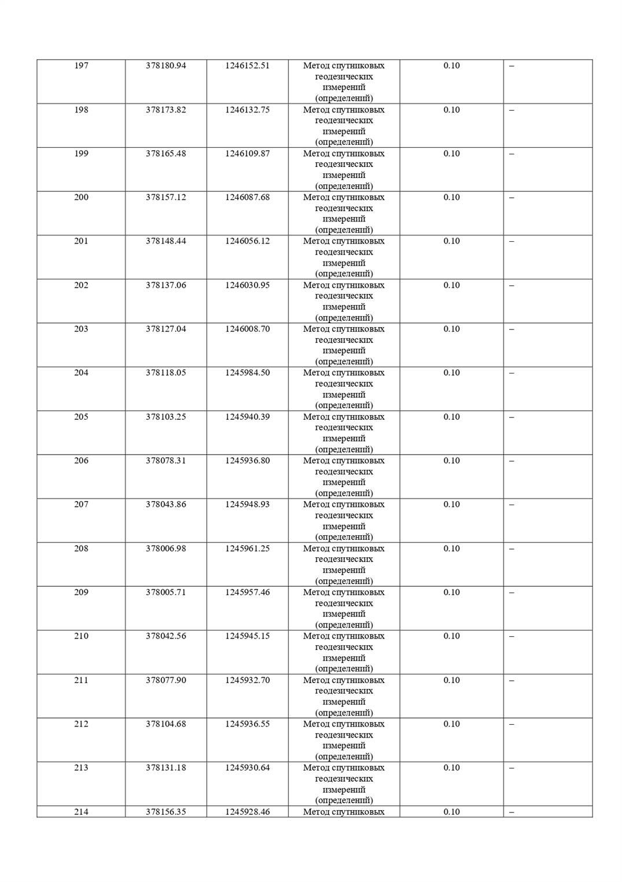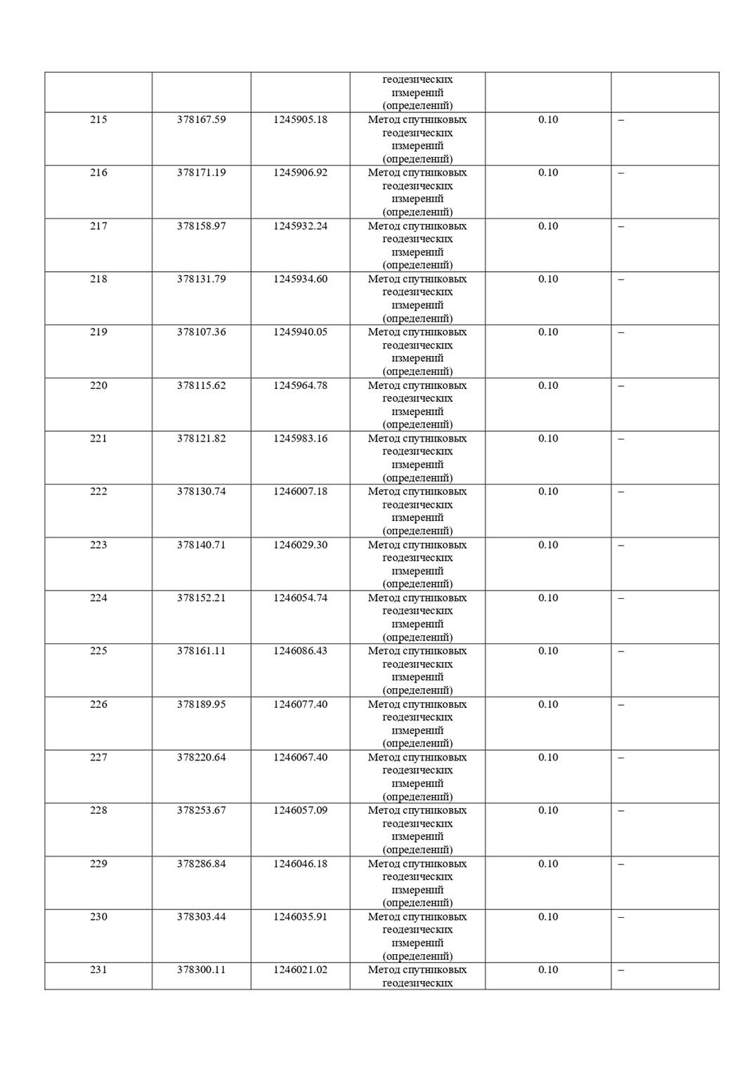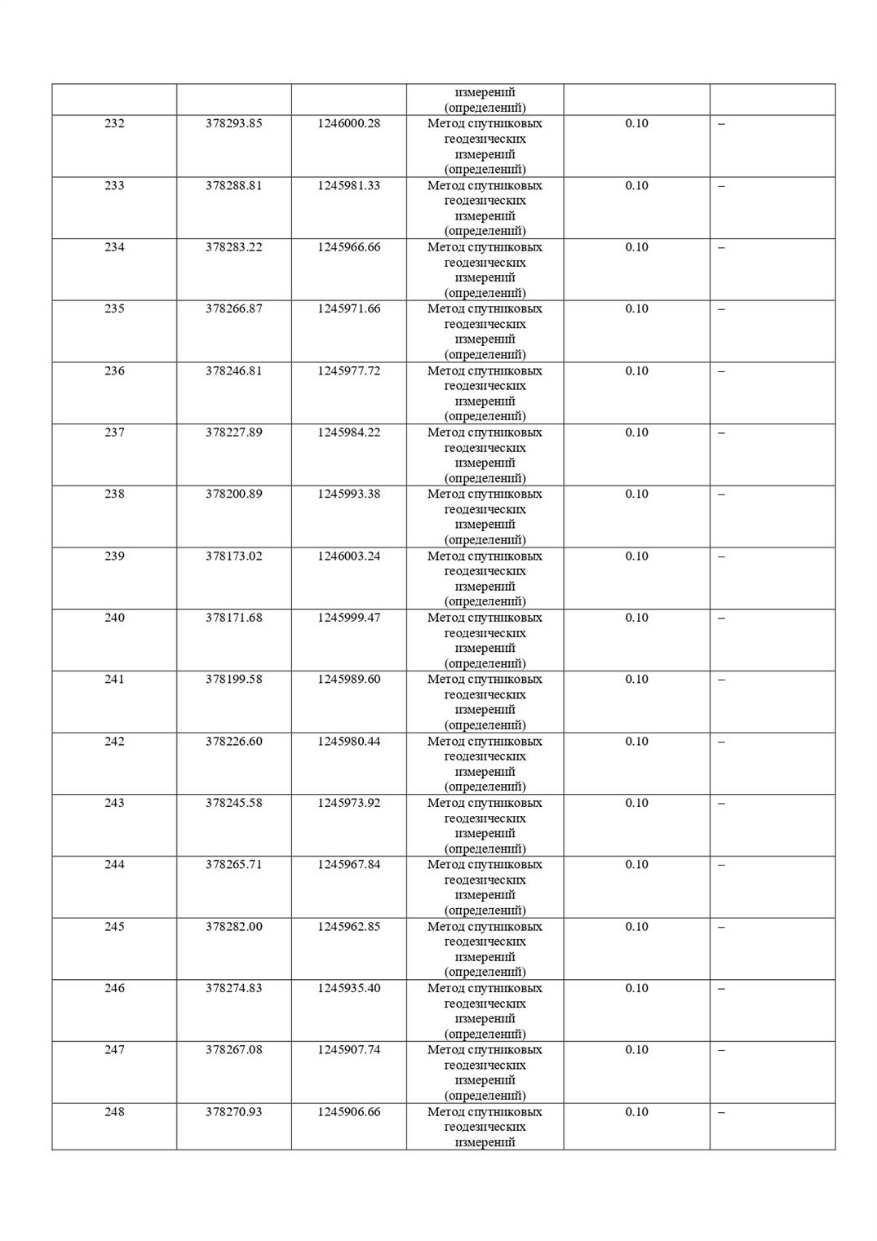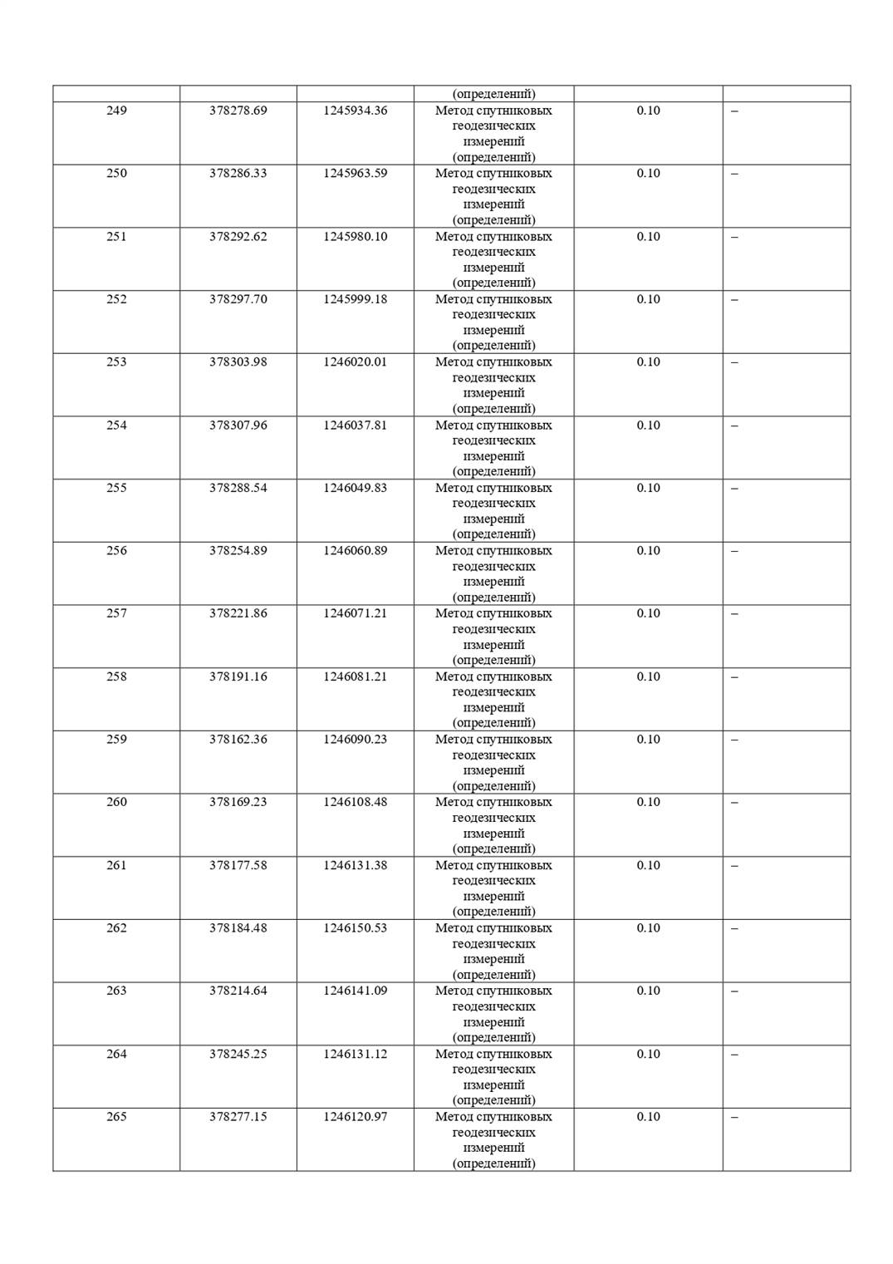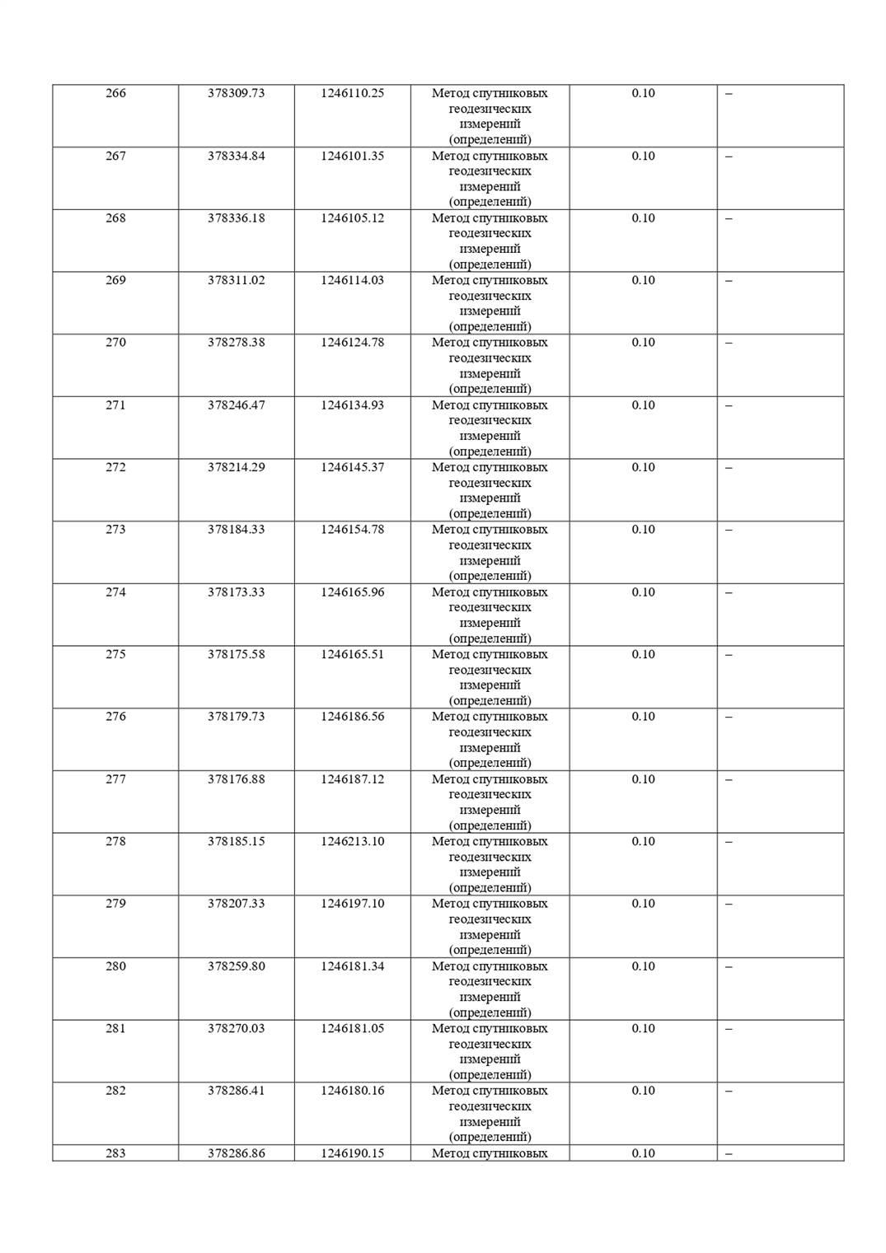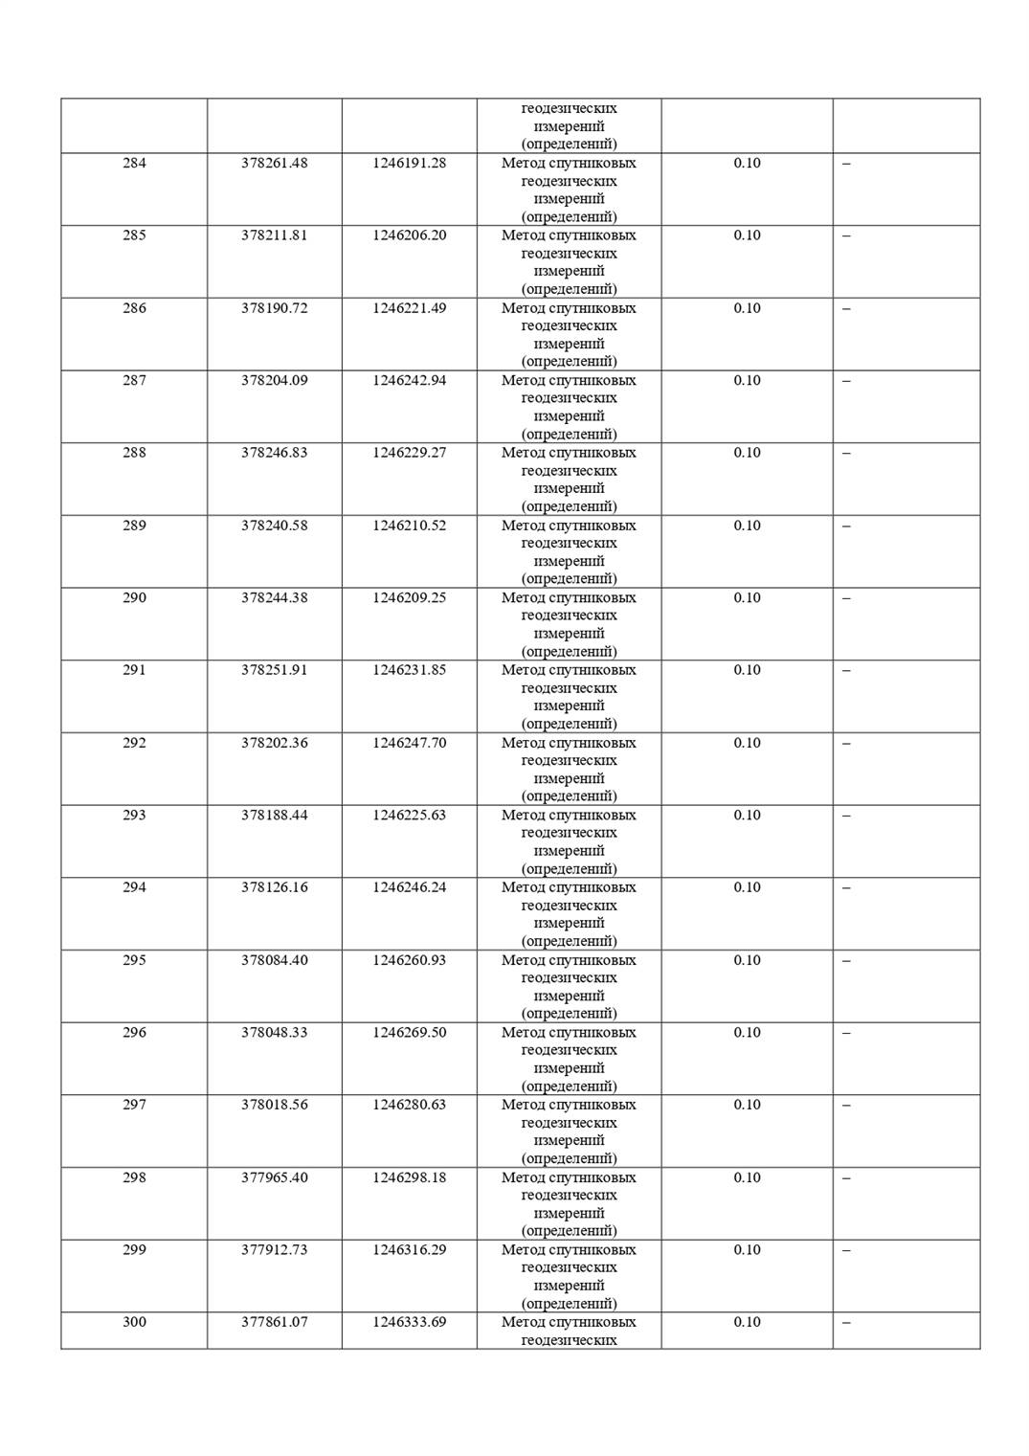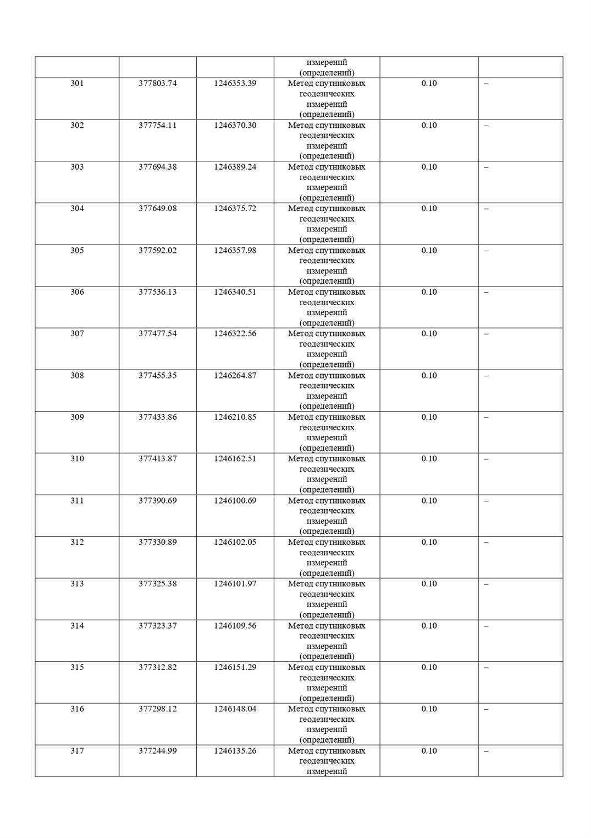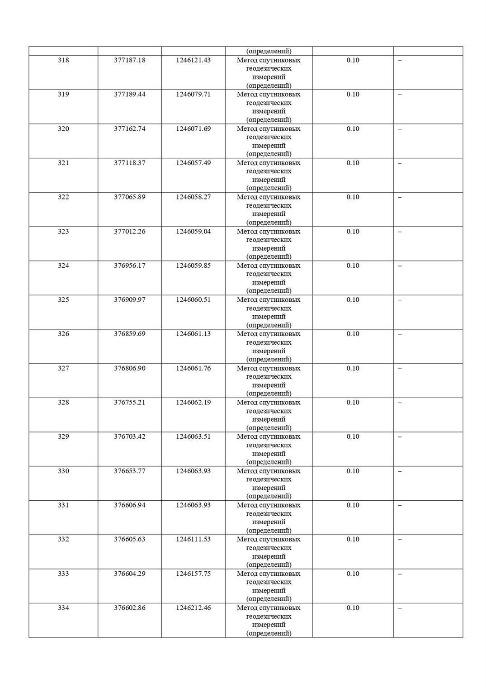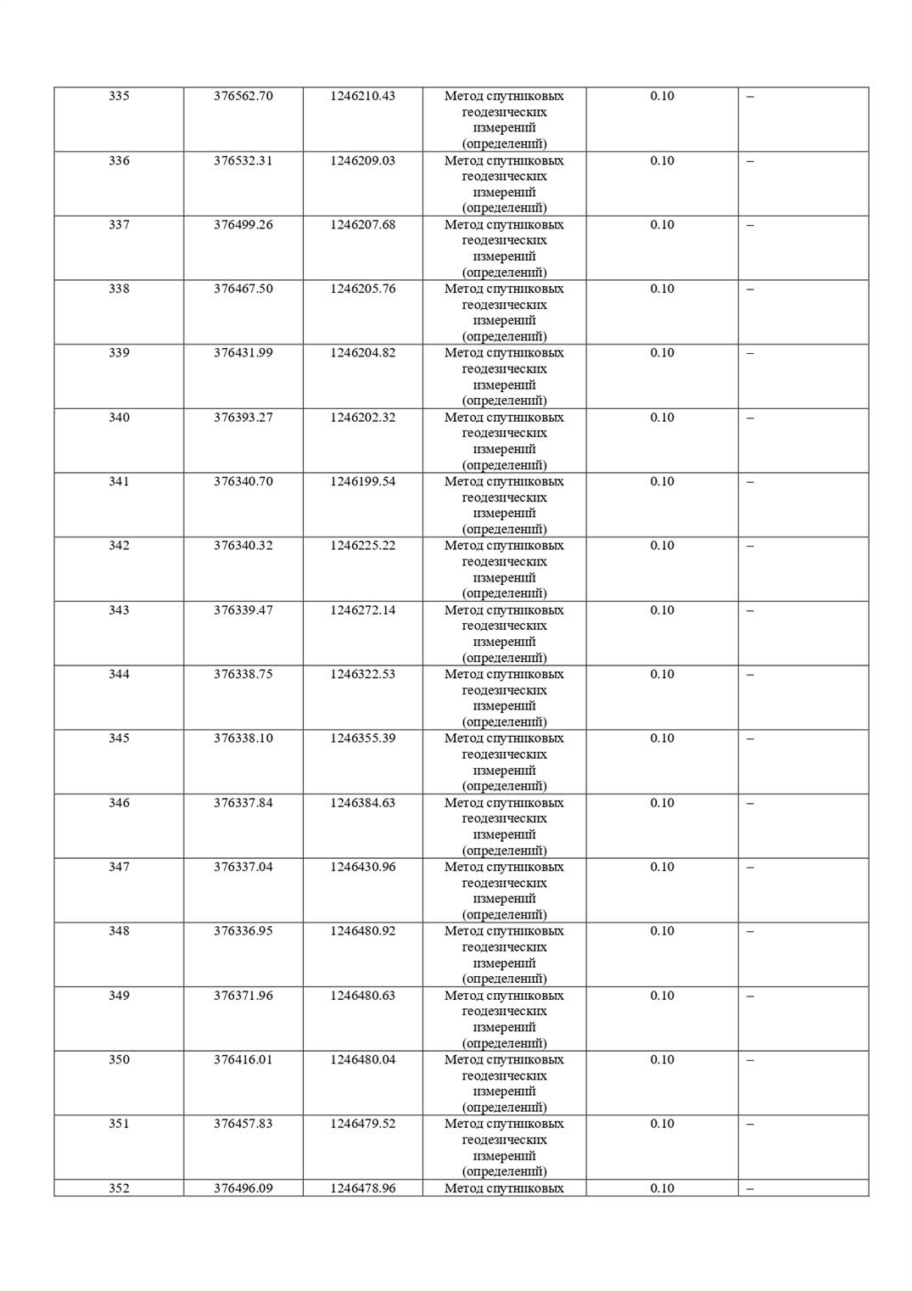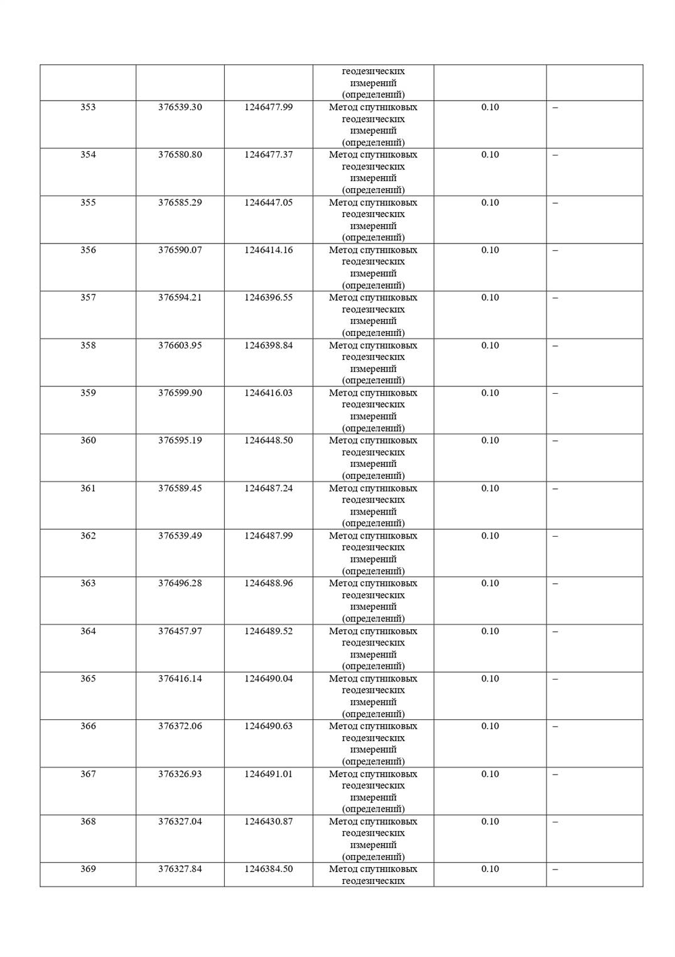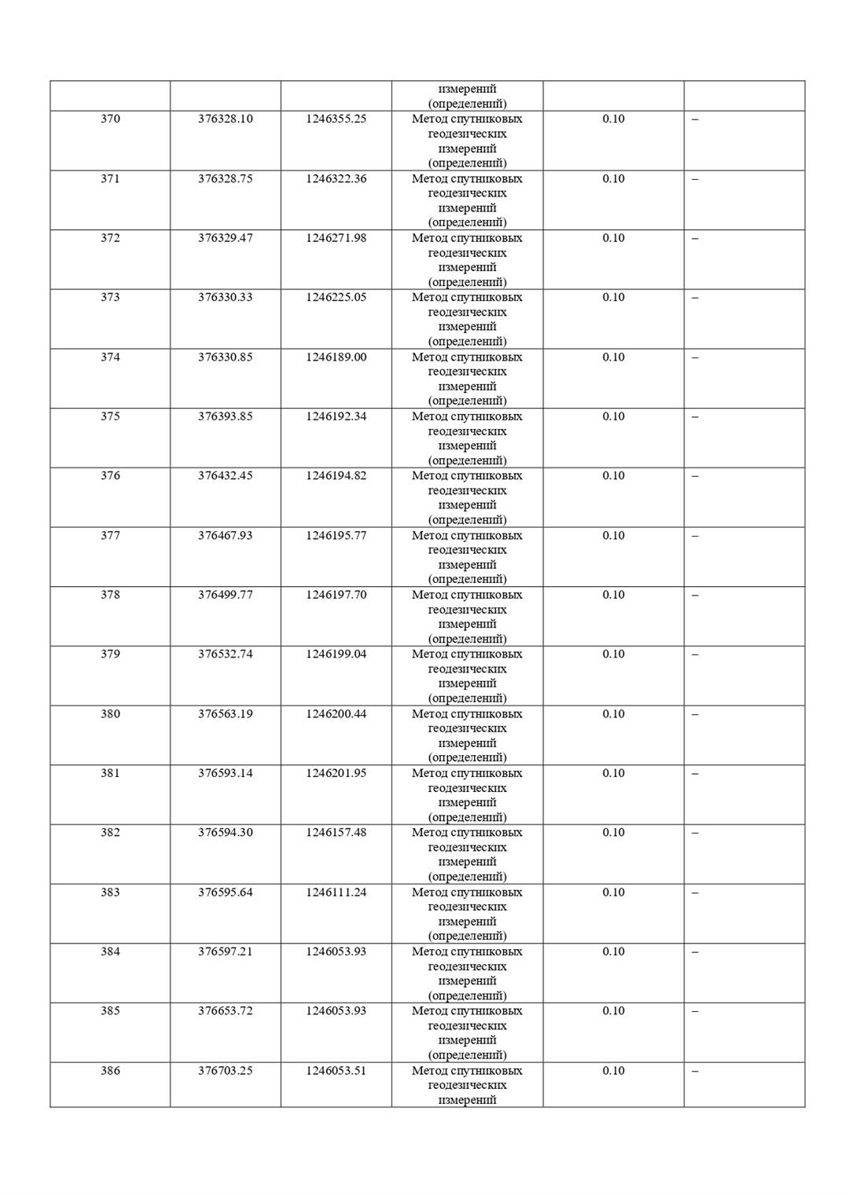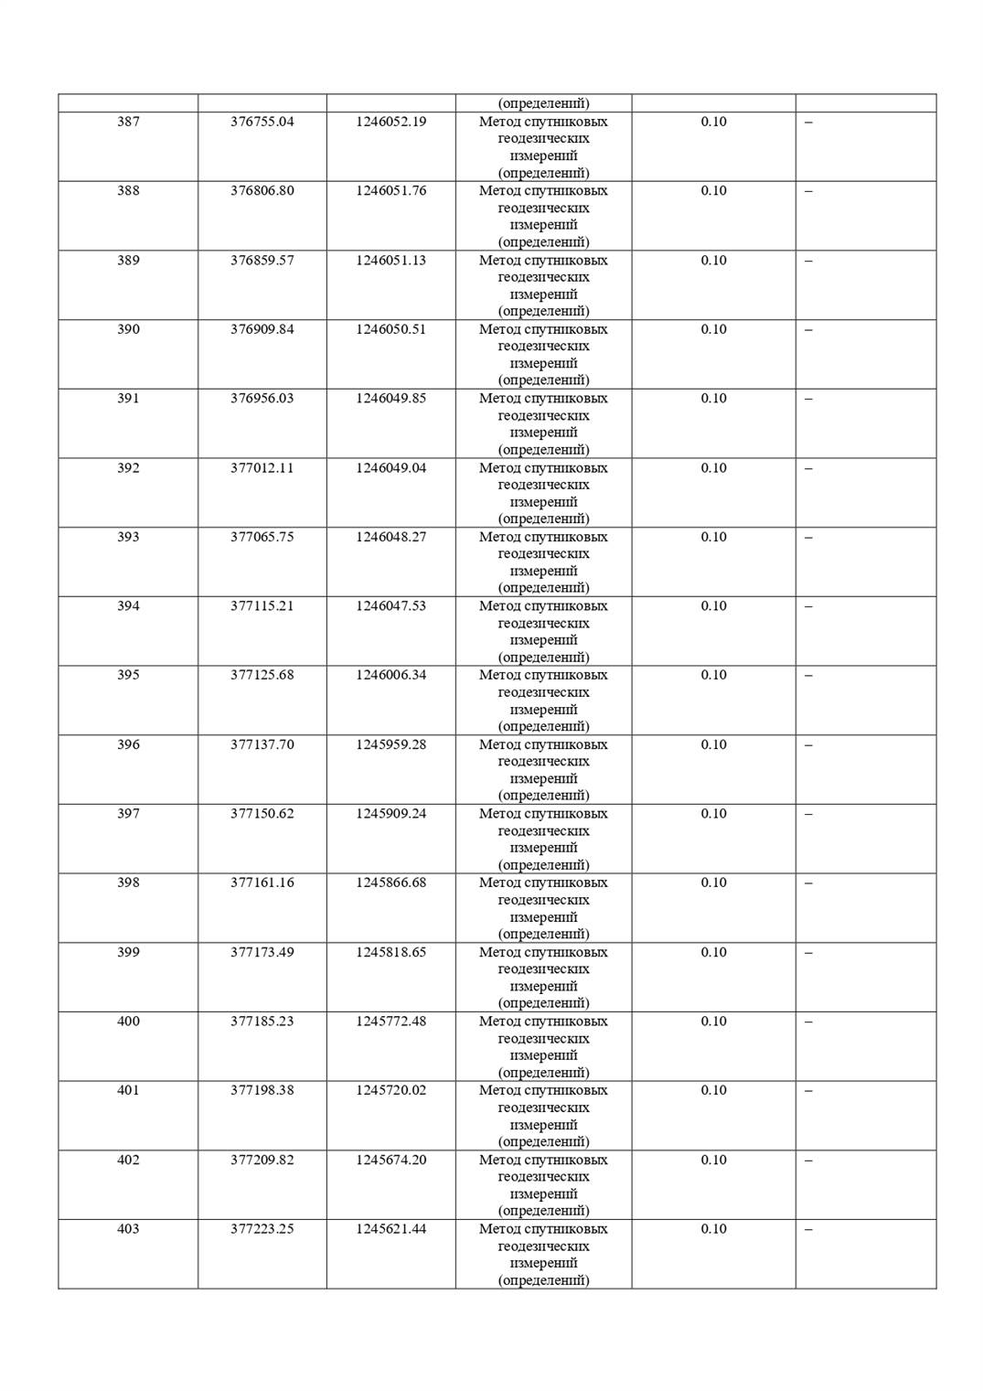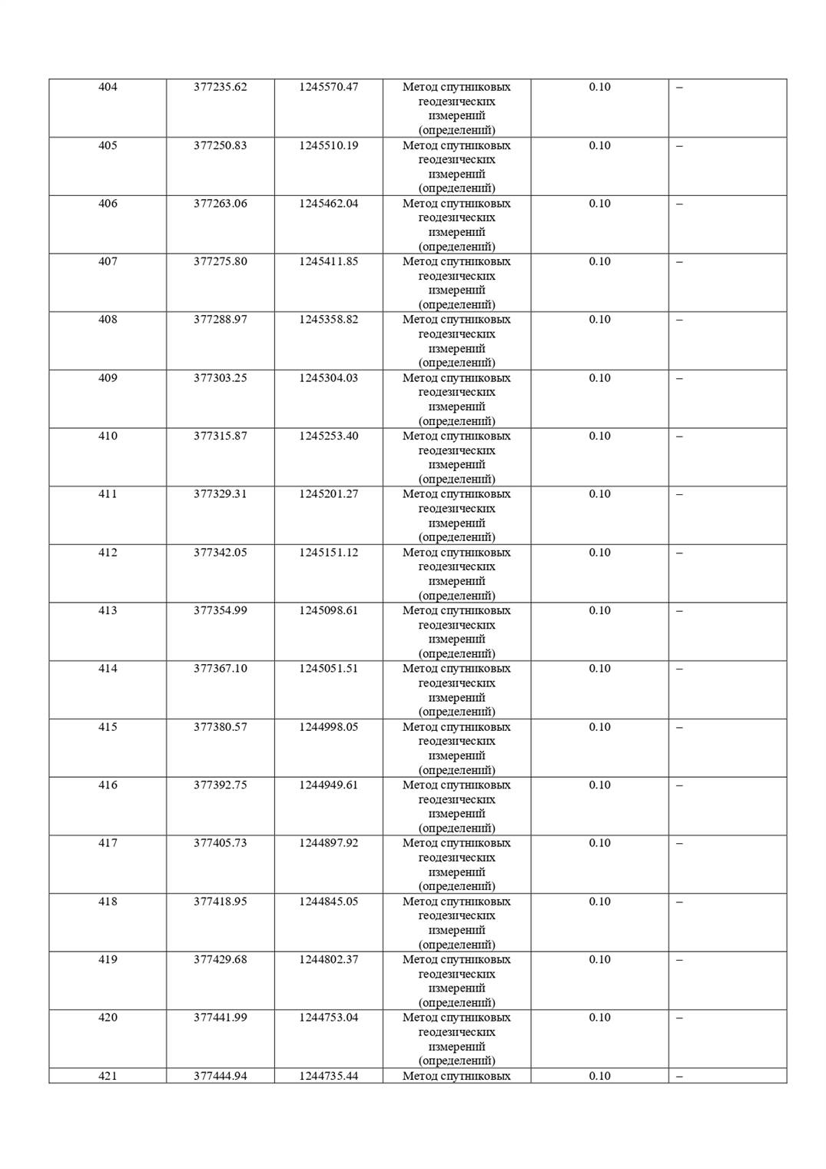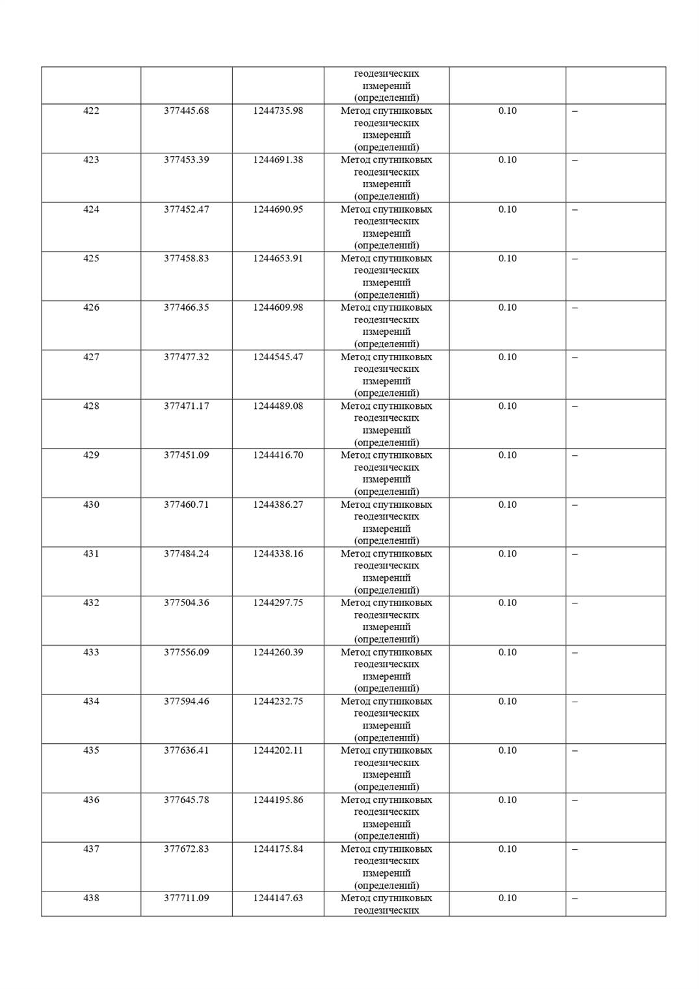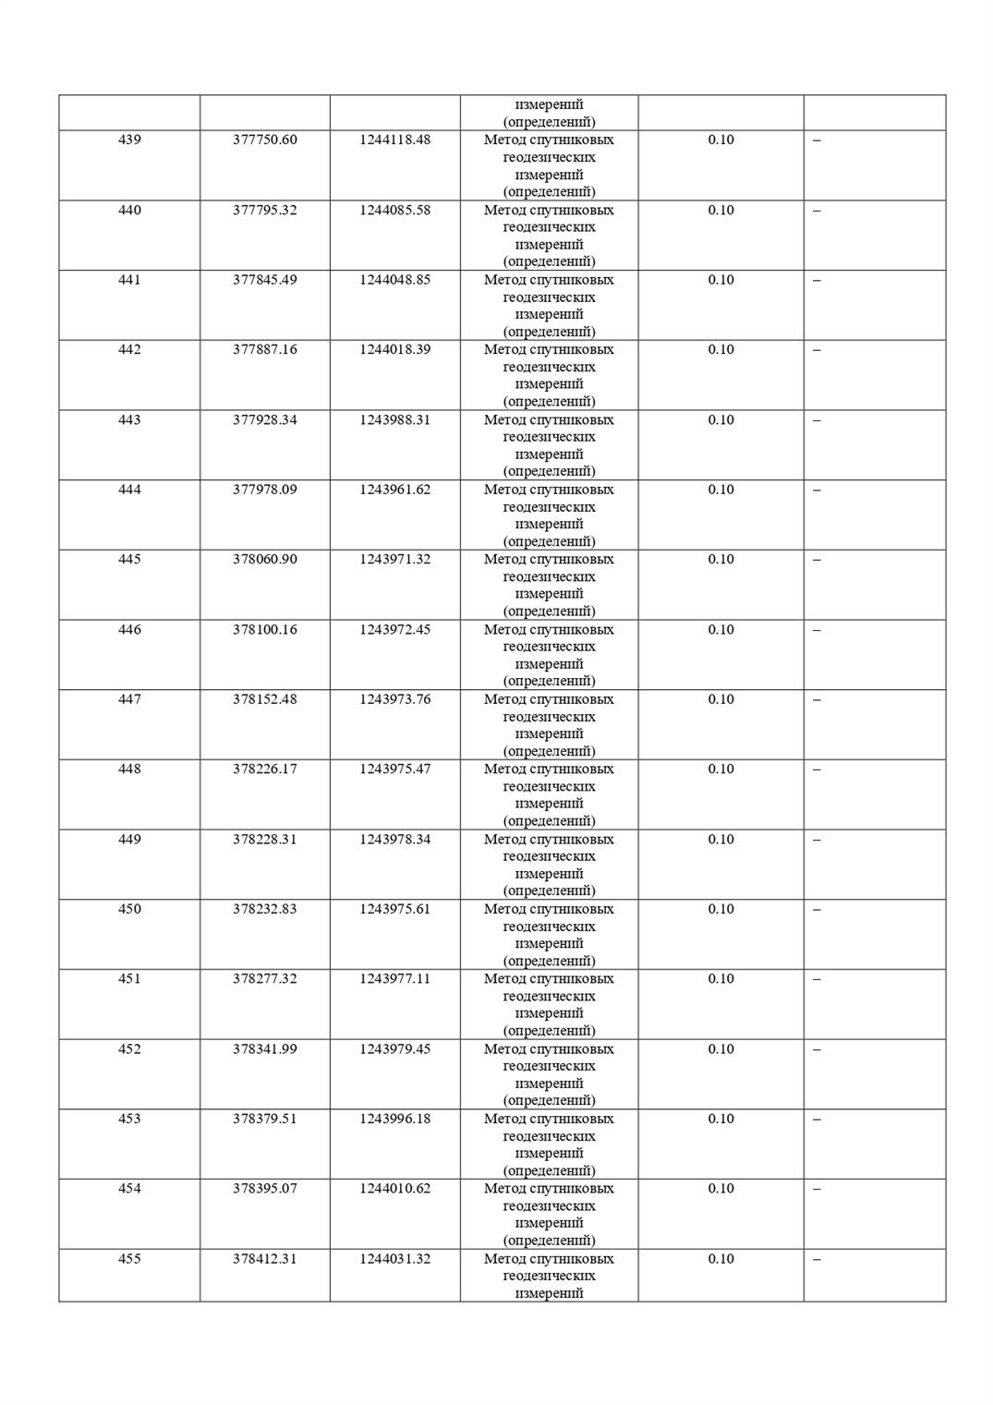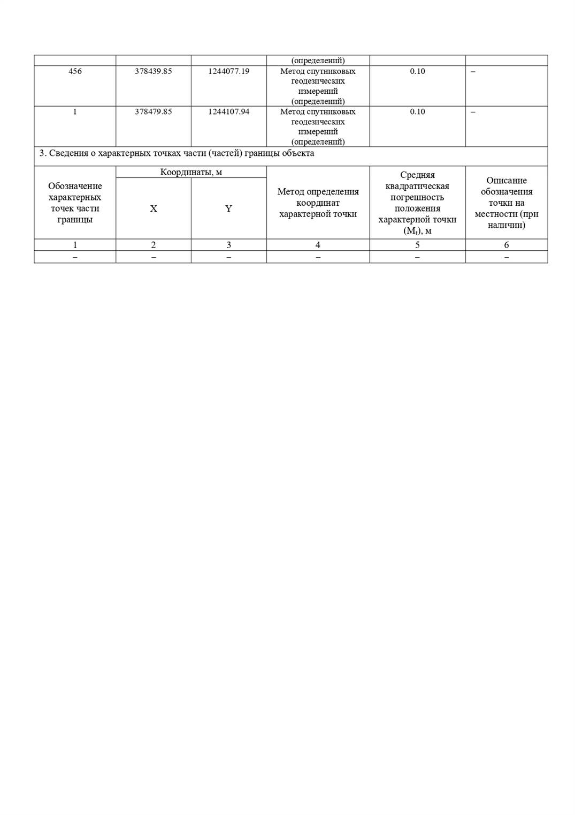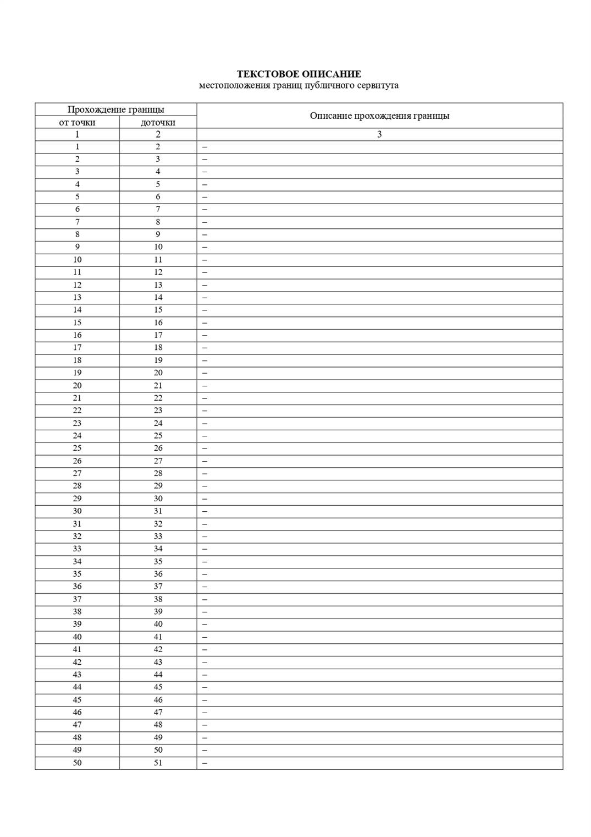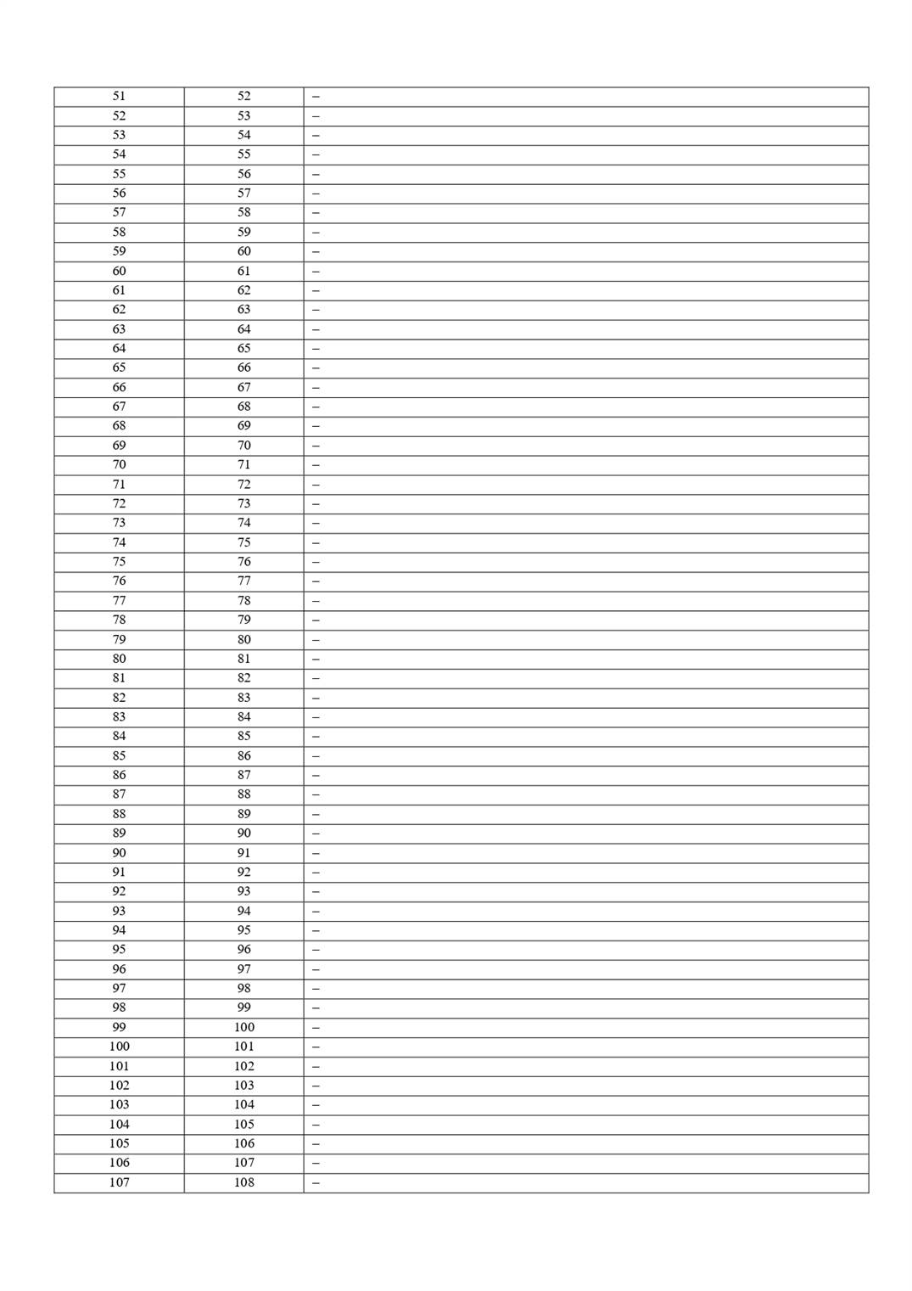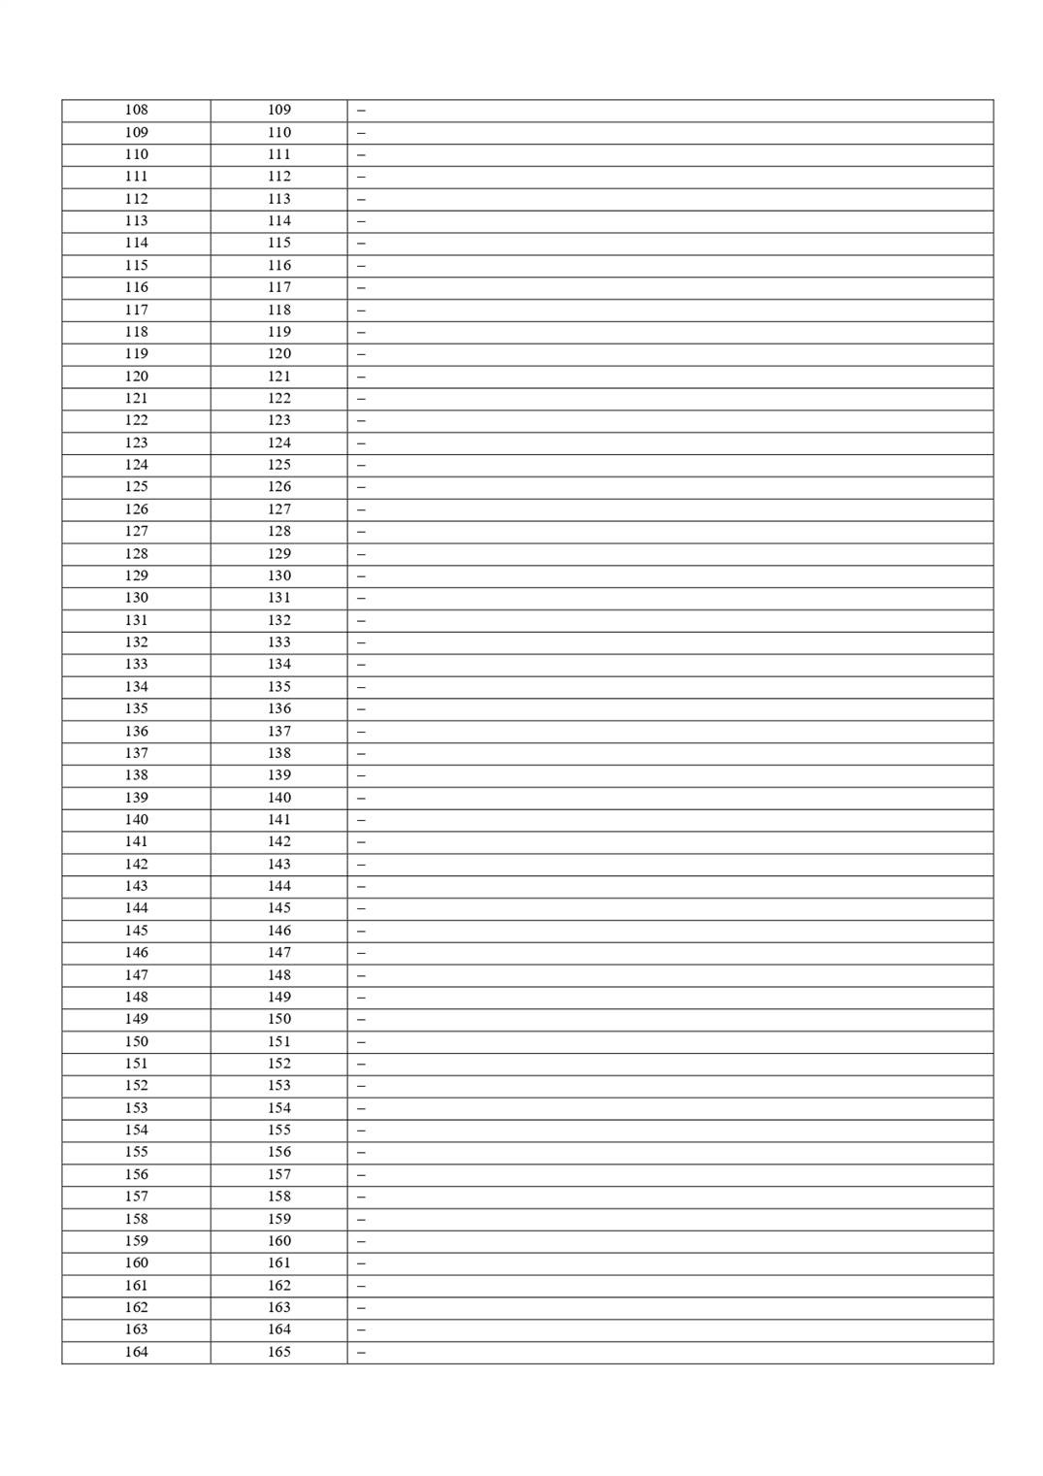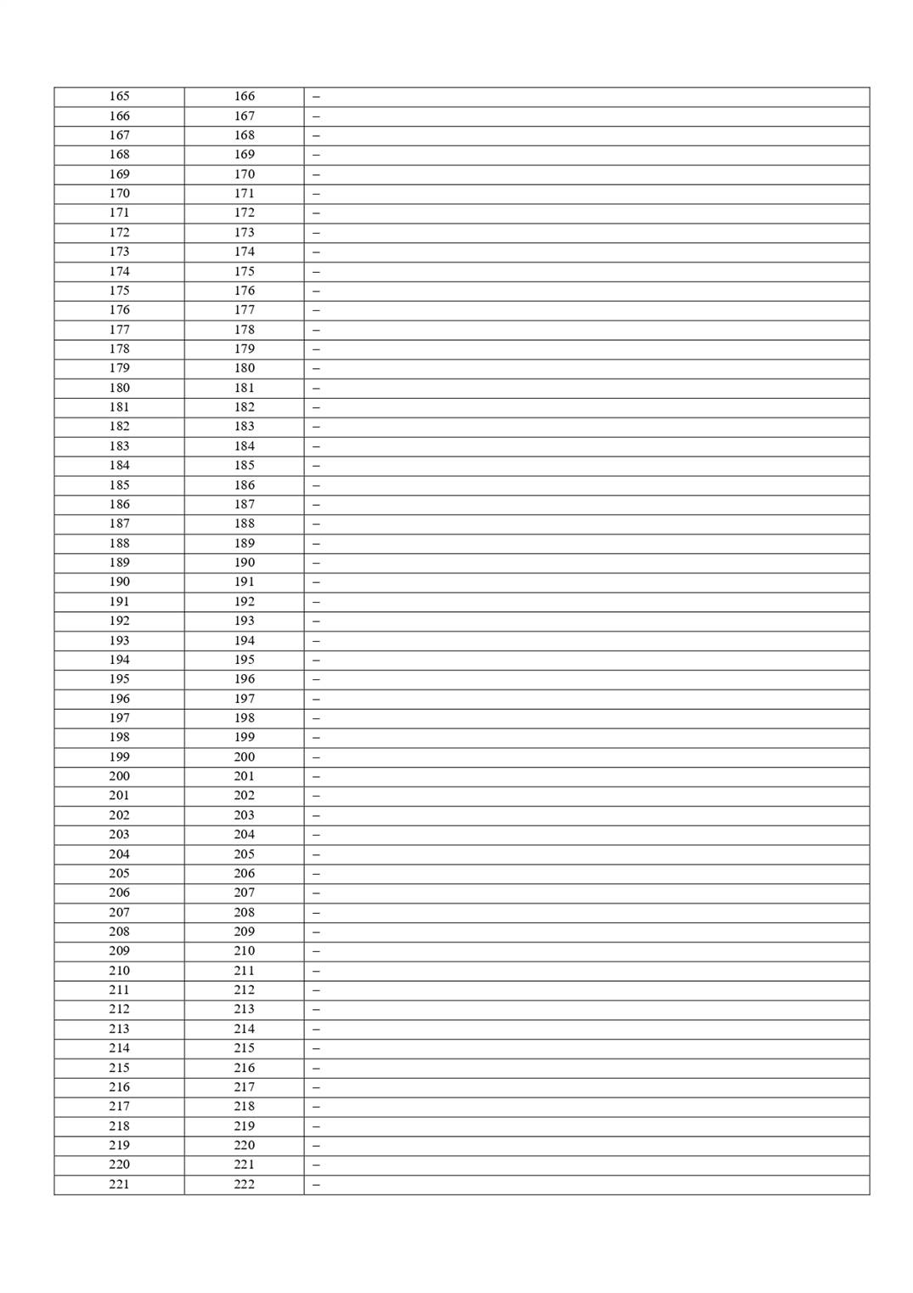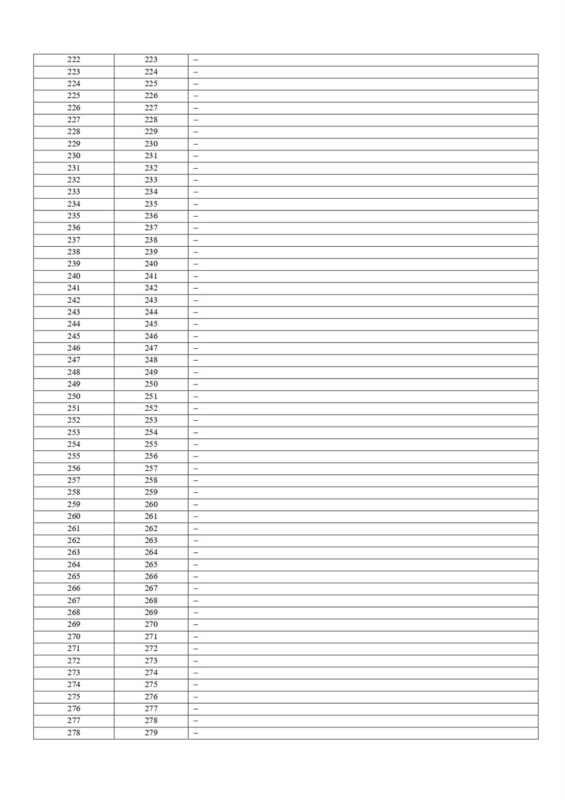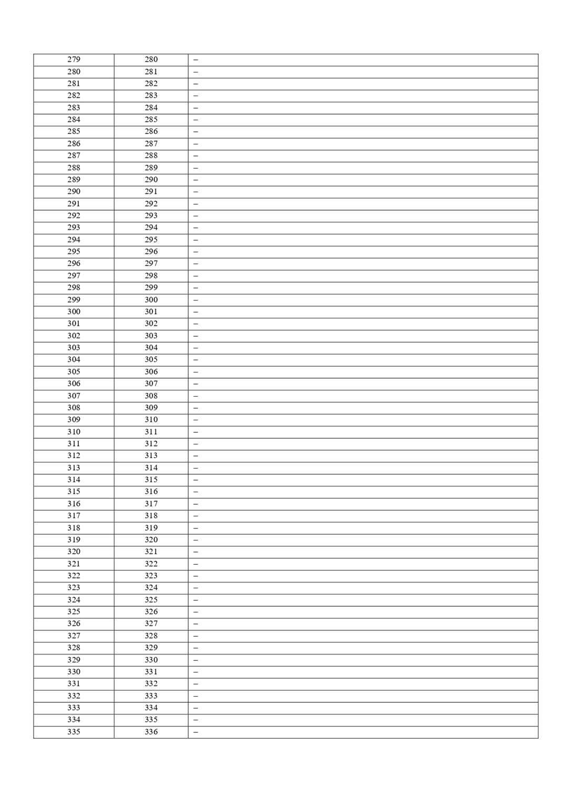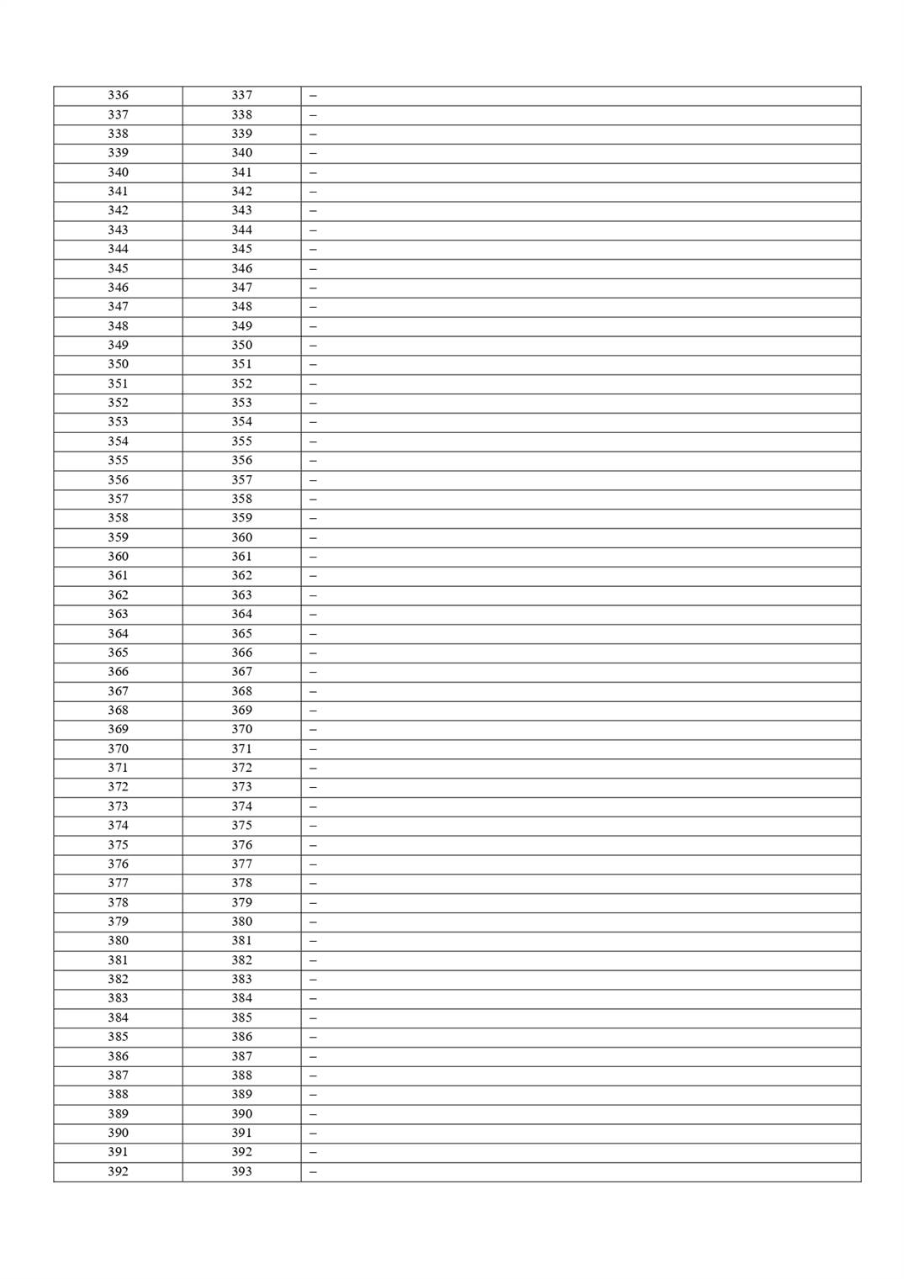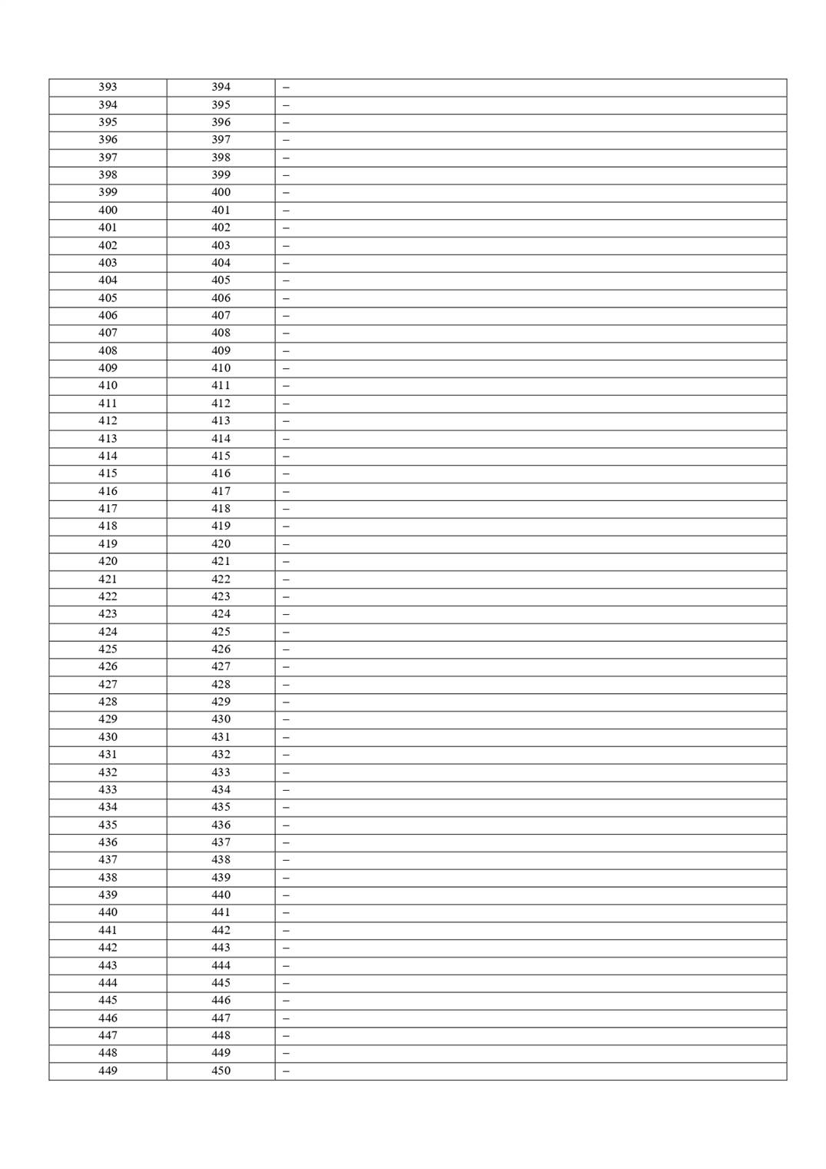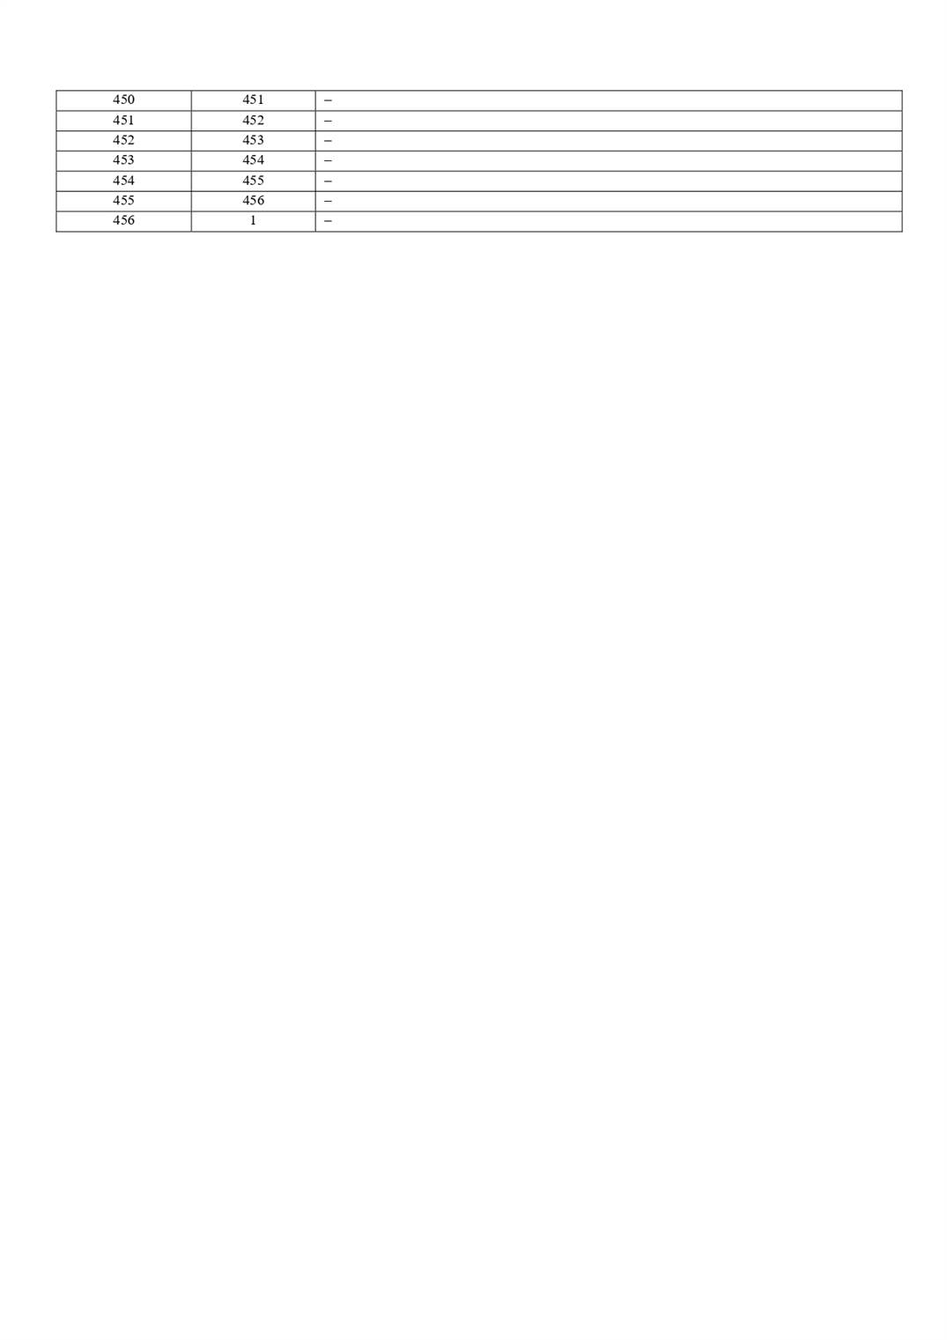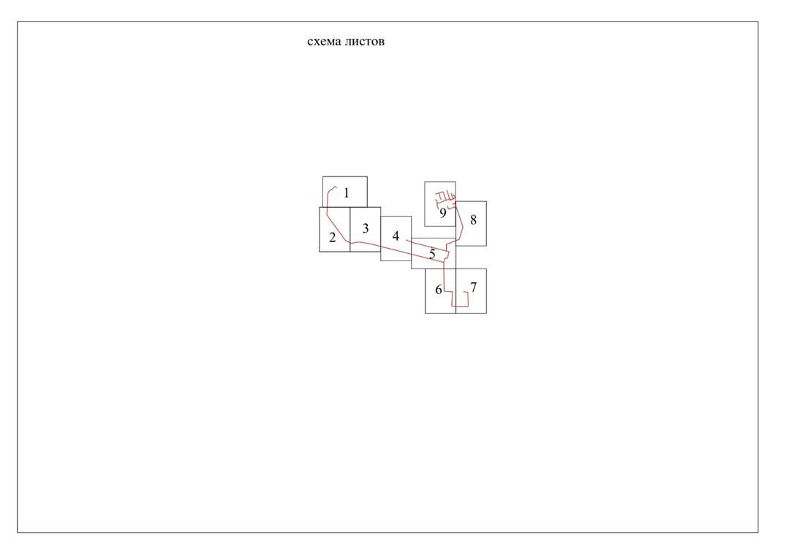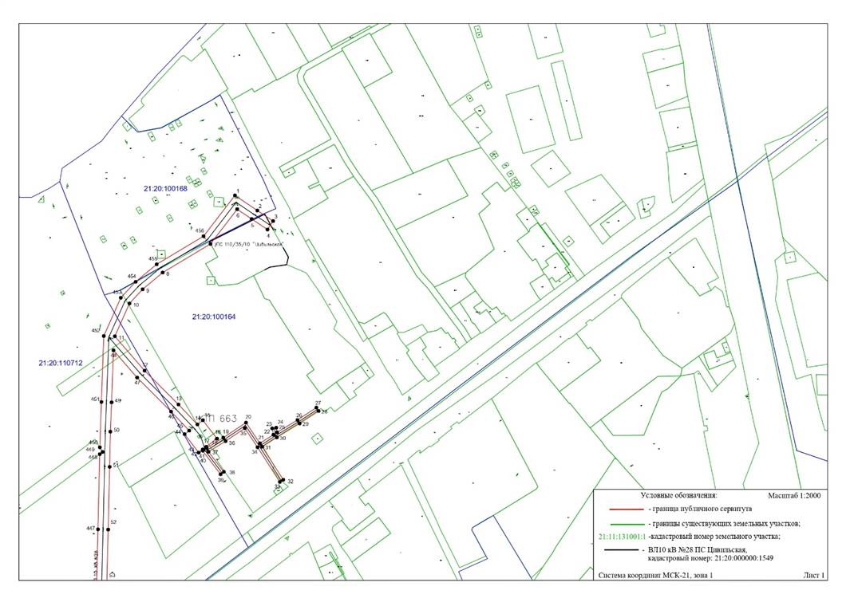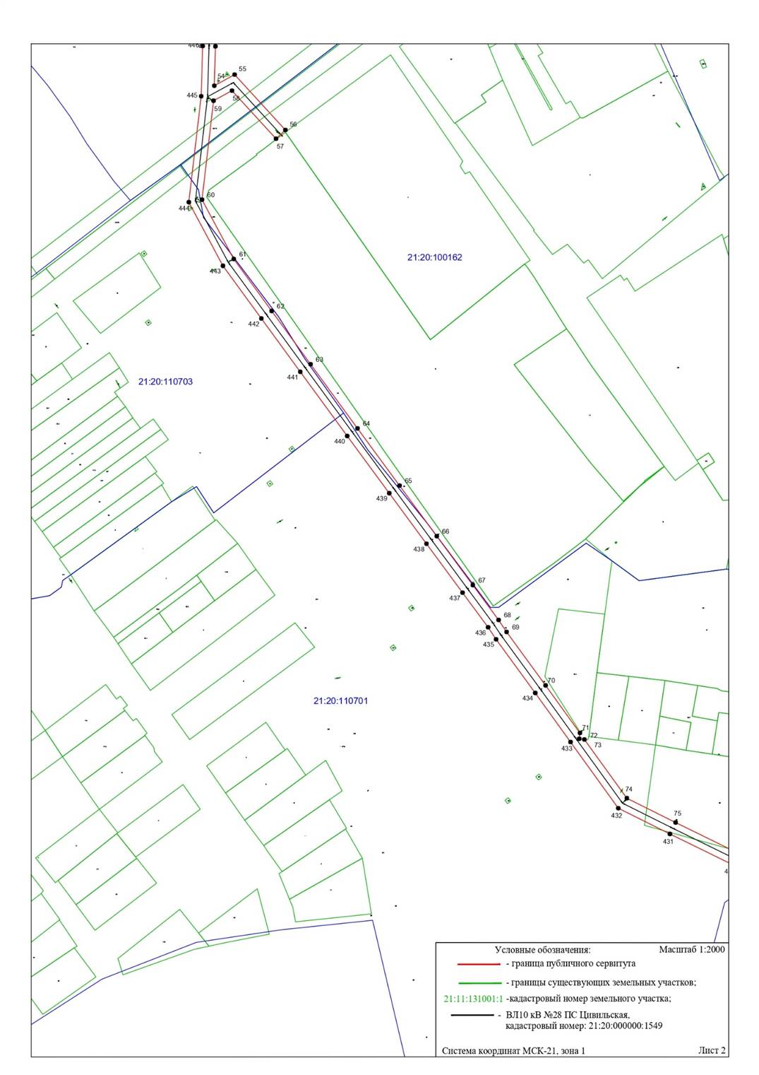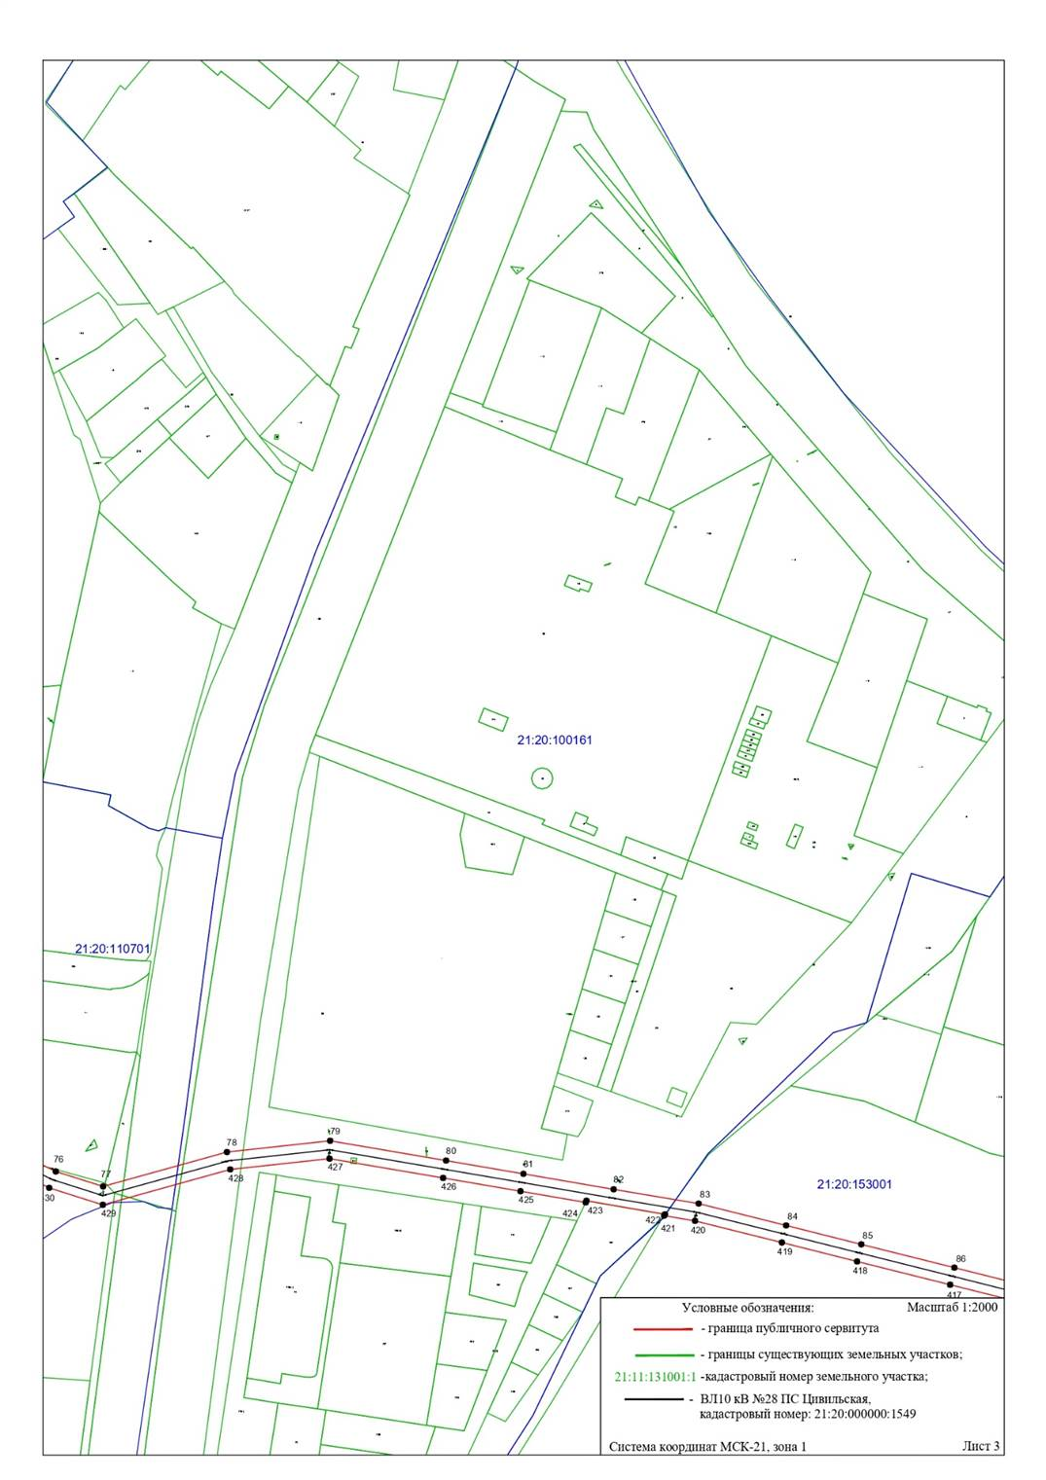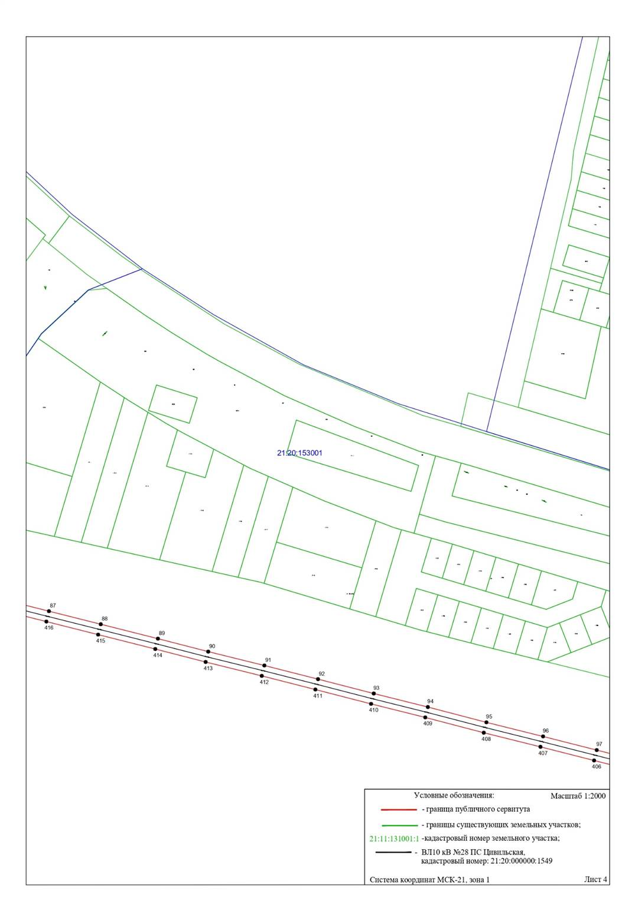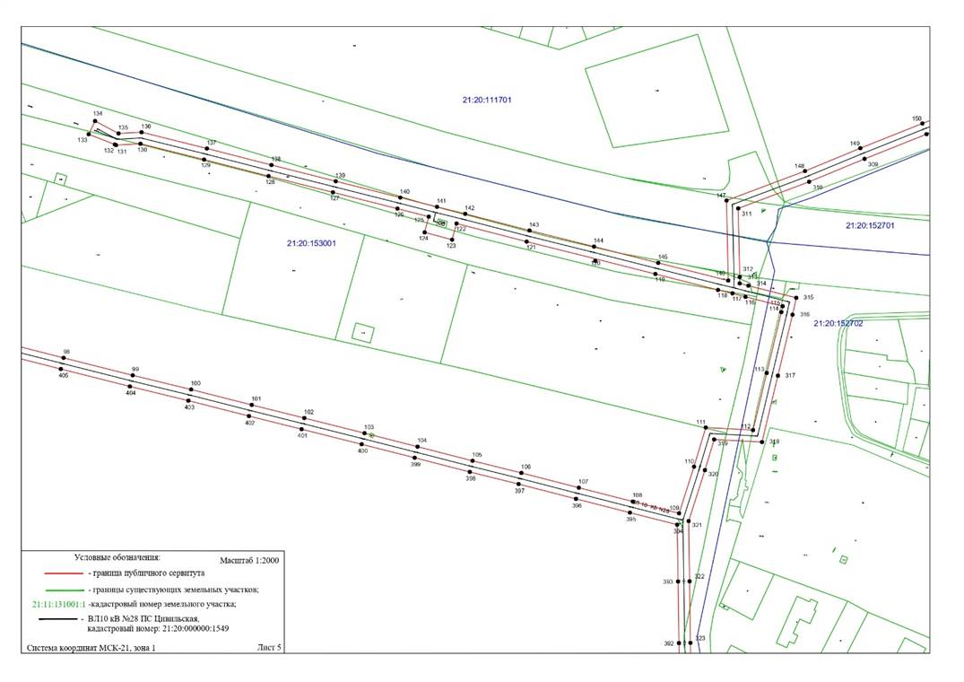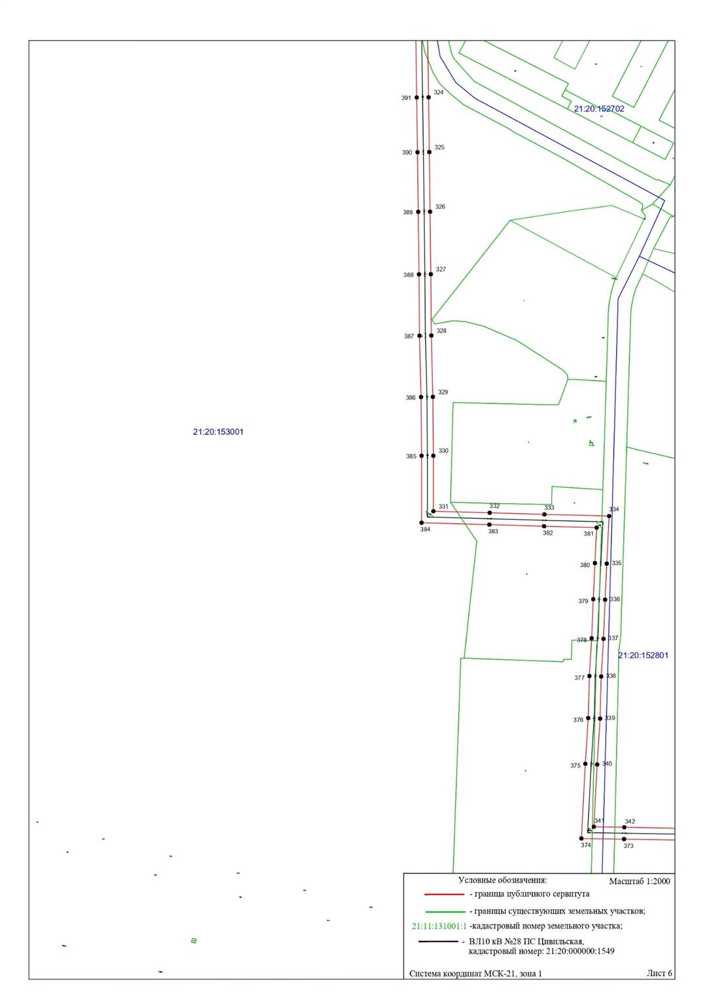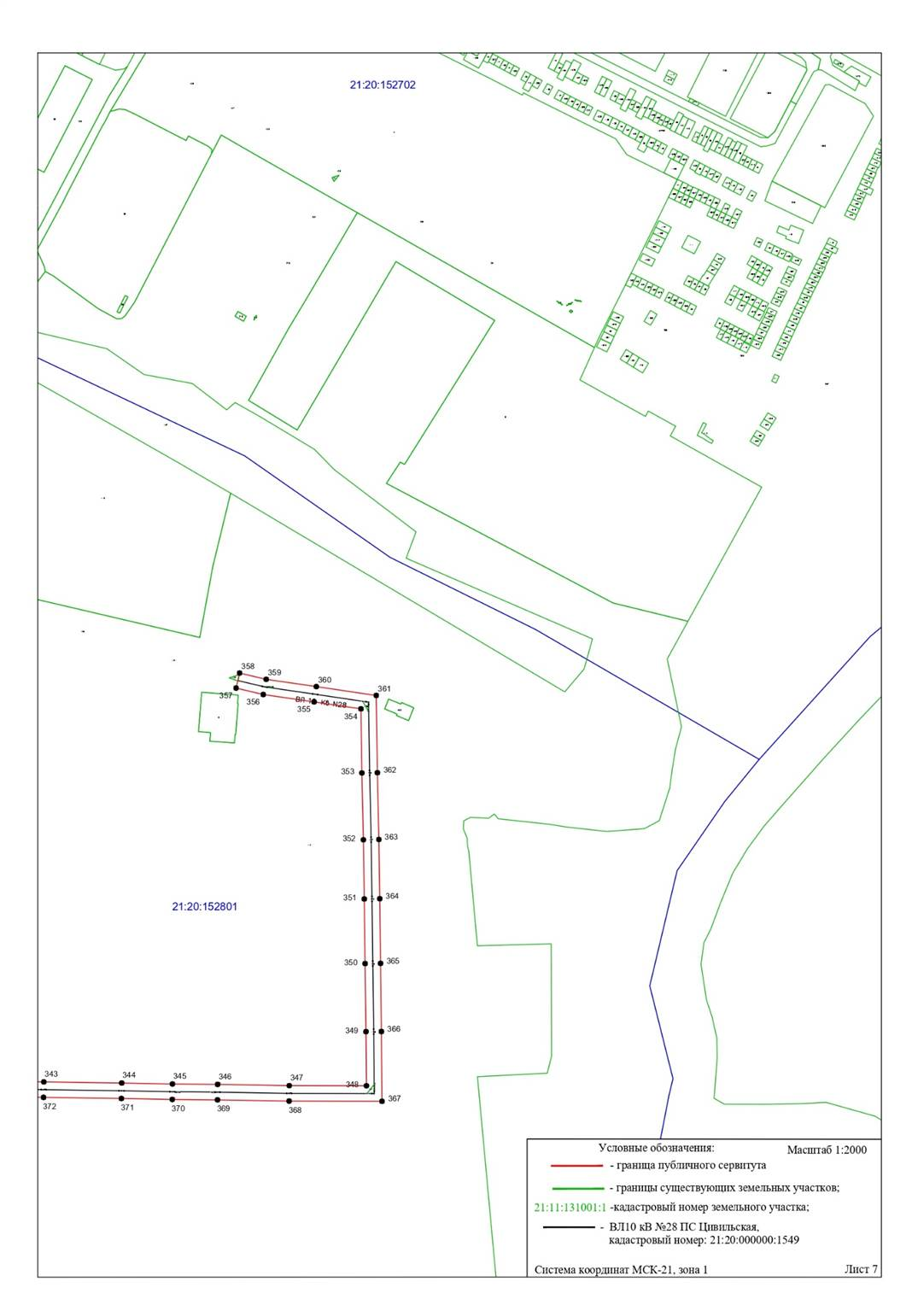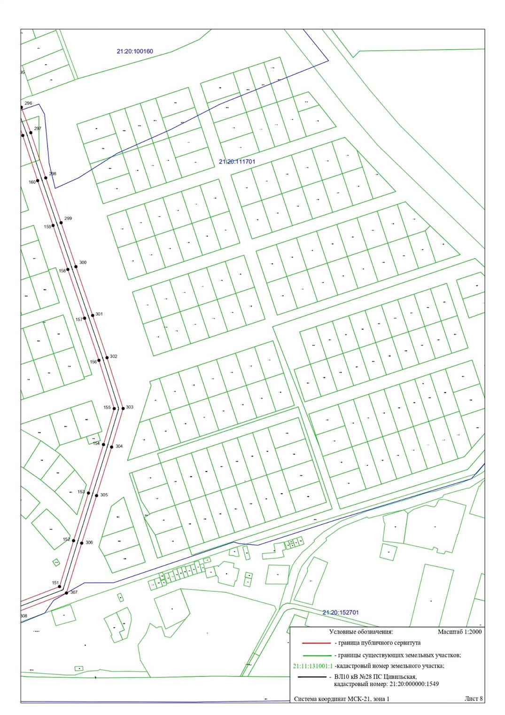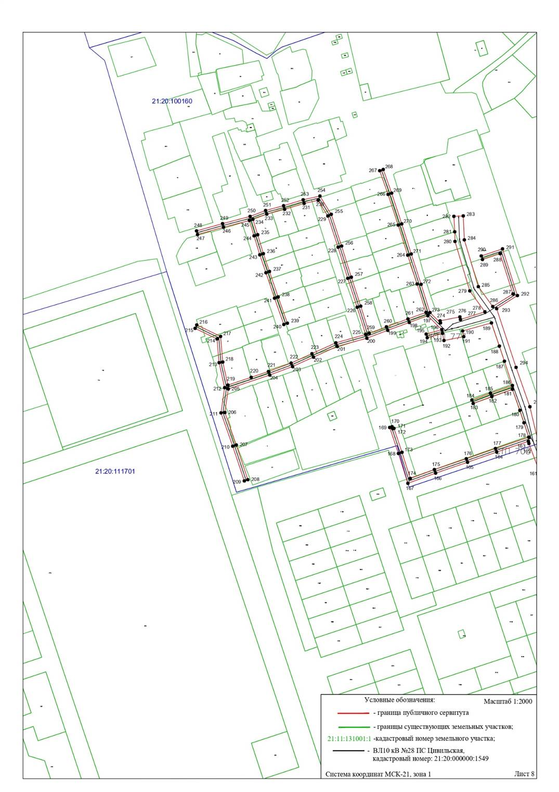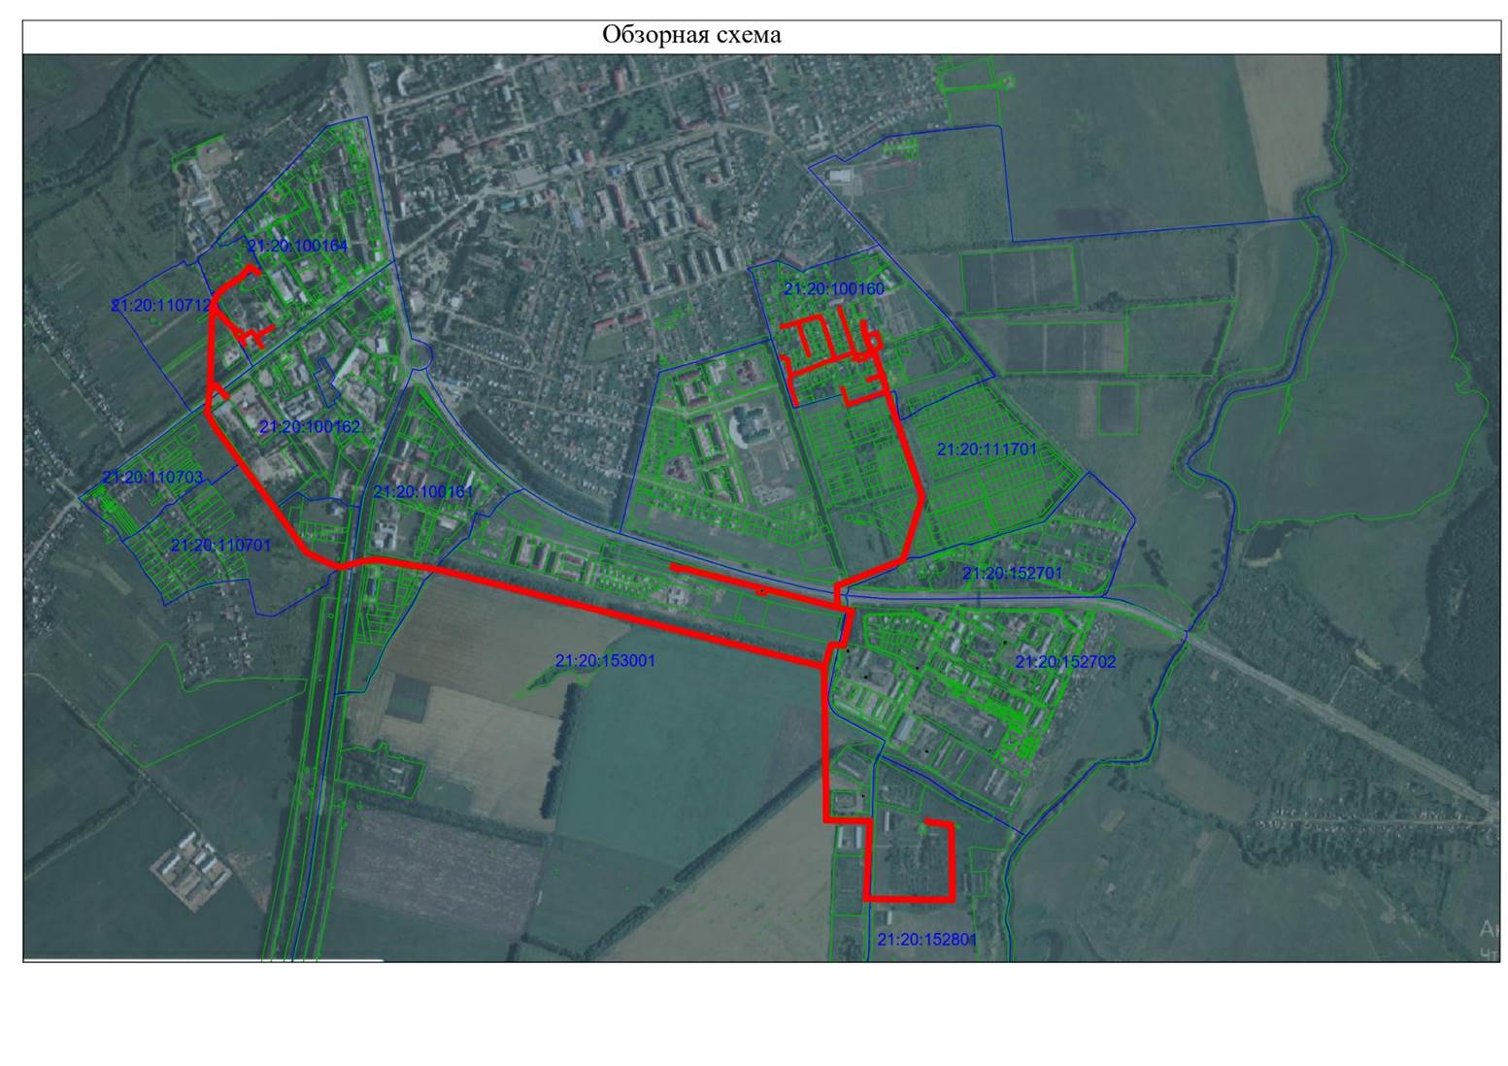

Приложение № 2 к
постановлению
администрации Цивильского
муниципального округа
Чувашской Республики
№ ______ от ___________ г.

Г Р А Ф И К
проведения работ при эксплуатации линейного объекта электросетевого хозяйства «ВЛ - 10 кВ п/ст Цивильск №28 МТФ С/х опытной 5,0», кадастровый номер: 21:20:000000:1549, на землях и земельных участках, находящихся в государственной или муниципальной собственности и не предоставленных гражданам или юридическим лицам

№  пп | Наименование работ | Срок выполнения работ
№  пп | Наименование работ | начало | окончание
1. | Эксплуатация  линейного объекта | постоянно | постоянно

